بانک ملت به حوزه مسئولیت های اجتماعی به عنوان ضرورتی اجتناب ناپذیر می نگرد لذا فعالیت های این حوزه را با پذیرش کامل و داوطلبانه انجام می دهد و در سال های اخیر تلاش نموده است که فعالیت های خود را از تمرکز صرف بر امور خیریه و بشردوستانه خارج و به سایر حوزه های مورد نیاز جامعه تسری دهد. استخراج حوزه های 8 گانه فعالیت های مسئولیت اجتماعی، گزارش شفاف فعالیت های انجام شده ، تبعیت از استانداردهای جهانی در این زمینه و تلاش در جهت ارتقاء کمی و کیفی فعالیت های مسئولیت های اجتماعی گواهی است بر این نگرش بانک ملت.

بیانیه خط‌مشی مسئولیت اجتماعی بانک ملت
بانک ملت به‌عنوان یک شهروند سازمانی به نقش‌آفرینی خود در عرصه‌های اقتصادی، اجتماعی و زیست‌محیطی واقف است از اینرو علاوه بر متعهد بودن به رعایت الزامات قانونی و مبانی اخلاقی کسب‌وکار؛ بر آن است تا فعالانه مسئولیت‌های لازم و مرتبط با اقدامات خود را بر عهده گیرد. بانک ملت تلاش دارد تا مسئولیت اجتماعی به‌عنوان یک باور و فرهنگ در بانک نهادینه شده و در فعالیت‌های روزمره کارکنان تجلی یابد.
رویکرد بانک ملت به مسئولیت اجتماعی در گستره زمانی میان‌مدت و بلندمدت و با تکیه‌بر کسب اهداف عالی اجتماعی قرار دارد علاوه بر این به مشارکت در فعالیت‌های خیریه و واکنش‌های به‌موقع در برابر تقاضاهای محیطی توجه خواهد شد. تمامی فعالیت‌های بانک در حوزه مسئولیت اجتماعی در راستای علائق ذینفعان اصلی تنظیم می‌شوند و طیف گسترده‌ای از مسئولیت‌های اقتصادی، قانونی، اخلاقی و انسان‌دوستانه را شامل می‌شوند.
در انتخاب برنامه‌ها و فعالیت‌های مسئولیت اجتماعی، فعالیت‌هایی در اولویت قرار می‌گیرند که هم‌زمان منافع بانک و جامعه را دربر داشته باشند و منجر به خلق ارزش مشترک برای طرفین گردد. این فعالیت‌ها عمدتاً هم‌راستا با کسب‌وکار تخصصی بانک یعنی خدمات مالی قرار دارند. خط‌مشی کلی بانک ملت تمرکز بر حوزه‌های چندگانه زیر خواهد بود:
1. فعالیت‌های خیرخواهانه و بشردوستانه
2. ایفای مسئولیت اجتماعی در قبال کارکنان
3. مدیریت مصرف منابع و انرژی
4. تامین مالی و سرمایه هدفمند
5. حفظ محیط زیست
6. مشارکت کارکنان و مشتریان
7. فرهنگ‌سازی
8. ارتباطات برون سازمانی
بانک ملت متعهد است با ارزیابی مستمر فعالیت‌های خود در حوزه مسئولیت‌های اجتماعی و گزارش‌گیری پیشرفت این فعالیت‌ها در چارچوب گزارش پایداری GRI به‌صورت سالانه ضمن برنامه‌ریزی فعالیت‌های آتی گزارش‌دهی اقدامات و نتایج به ذینفعان را به انجام رساند.

اهم فعالیت های بانک ملت در حوزه مسئولیت های اجتماعی؛

- حوزه تأمین مالی و سرمایه هدفمند
- حوزه امور خیریه و بشردوستانه
- حوزه محیط زیست
- مسئولیت اجتماعی در قبال کارکنان
- حوزه مدیریت مصرف منابع و انرژی
- حوزه فرهنگ سازی
- ارتباطات برون سازمانی و مشارکت کارکنان و مشتریان

حوزه تأمین مالی و سرمایه هدفمند
مسئولیت اجتماعی در حوزه تامین مالی بخشی از شاخص های اختصاصی بانک ها در حوزه ایفای مسئولیت های اجتماعی و شامل فعالیت های مرتبط در بخش های تامین مالی در حوزه های دانش بنیان ،استارت آپ ها، تسهیلات به نخبگان، اعضاء هیات علمی و...، تامین مالی در حوزه های زیست محیطی، تسهیلات عدالت محور و سایر (طرح های کلان و حوزه انرژی و..) می باشد. اهم اقدامات انجام شده تامین مالی بانک به شرح ذیل می باشد:

الف- تامین مالی طرح های کلان و حوزه انرژی
- تامین مالی پروژه های بزرگ از محل صندوق انرژی
- فاینانس طرح های بزرگ با عاملیت بانک ملت
- تسهیلات اعطایی ارزی از محل صندوق توسعه ملی
- تسهیلات اعطایی ریالی از محل صندوق توسعه ملی
- تامین مالی طرح های بزرگ از طریق اوراق مشارکت ریالی
- تامین مالی طرح های بزرگ از طریق اوراق مشارکت ارزی
- اعطای تسهیلات ریالی از محل منابع داخلی بانک به شرکت های بزرگ
- گازرسانی به شهرها و روستا ها

ب- تامین مالی در حوزه های دانش بنیان، استارتاپ ها ، تسهیلات به نخبگان ، اعضای هیات علمی و...
- تسهیلات پرداختی به شرکت های دانش بنیان
- تسهیلات مسکن نخبگان
- تسهیلات مسکن اعضای هیات علمی دانشگاه ها

ج - تامین مالی در حوزه های زیست محیطی: اطلاعات در بخش محیط زیست ارائه شده است.

د- تسهیلات عدالت محور

- انواع تسهیلات قرض الحسنه
- قرض الحسنه ازدواج
- اشتغالزایی کمیته امداد
- اشتغالزایی بهزیستی
- ستاد دیه (زندانیان نیازمند)
- اشتغالزایی وزارت کار
- رفع نیازهای ضروری
- درمان بیماری
- قرض الحسنه حمام روستایی
- قرض الحسنه ضروری به کارکنان قوه قضائیه
- بند (ه) تبصره 16 قانون بودجه 97 (ارتش)- سهمیه 500 میلیارد ریال
- قرض الحسنه ودیعه مسکن پرسنل آجا
- قرض الحسنه ضروری به پرسنل ناجا

- اعطای تسهیلات حمایتی و یارانه ای به خسارت دیدگان حوادث غیرمترقبه (سیل ،زلزله و…)
- تسهیلات مشارکت مدنی بازسازی اماکن شهری و روستایی
- تسهیلات فروش اقساطی خرید کالا (لوازم منزل)حوادث غیر مترقبه
- تسهیلات جعاله تعمیر اماکن مسکونی شهری و روستایی،تجاری،تعمیر خودرو و...

ـ اعطای تسهیلات قرض الحسنه به خسارت دیدگان حوادث غیر مترقبه (سیل، زلزله و...)
- تسهیلات تهیه لوازم خانگی کرمانشاه
- احداث اماکن مسکونی شهری
- احداث اماکن مسکونی روستایی
- تعمیر اماکن مسکونی شهری و روستایی
- تامین لوازم خانگی( معیشتی)
- تسهیلات حوادث غیر مترقبه در بخش کشاورزی
ـ امهال تسهیلات خسارت دیدگان ناشی از خشکسالی سال ١٣٩٦ و ١٣٩٧ و همچنین زلزله سال های اخیر
ـ اعطای تسهیلات مسکن روستایی
- تسهیلات مسکن روستایی
- تسهیلات بهسازی و نوسازی بافت فرسوده شهری
ـ اعطای تسهیلات مسکن اقشار خاص (خانواده شهدا)
ـ اعطای تسهیلات تشرف به عتبات عالیات به دانشگاهیان
ـ حمایت از واحد های تولیدی و توسعه و رونق اشتغال کشور
- تامین مالی بنگاههای کوچک و متوسط
- اعطای تسهیلات در قالب طرح اشتغال فراگیر
- احیا شرکت های تولیدی و صنعتی از طریق تعیین تکلیف مطالبات بانک
- فروش 94 واحد تولیدی و تملیکی در راستای رونق تولید و بهره برداری از واحدهای تولیدی و صنعتی و ممانعت از تعطیلی واحدهای مزبور در استان های مختلف کشور در سال 97 و 67 مورد در سال 98

فروش واحدهای تولیدی و تملیکی
در راستای رونق تولید و بهره برداری از واحدهای تولیدی و صنعتی و ممانعت از تعطیلی واحدهای مذکور، بانک ملت با فروش واحدهای اشاره شده به افراد حقیقی و حقوقی توانمند در امر تولید ضمن فعالسازی واحدهای تولیدی و صنعتی راکد و ایجاد زمینه اشتغال از بلوکه شدن دارایی بانک جلوگیری نموده و با چرخش نقدینگی در جهت شکوفایی اقتصادی کشور گام برداشته است.

مشارکت بانک ملت در طرح های بزرگ و ملی

حوزه نفت و گاز  میدان گازی پارس جنوبی  نفت و گاز پارس  شرکت نفت مناطق مرکز ی ایران  شرکت پالایش نفت بندرعباس  شرکت پالایش نفت امام خمینی (ره) شازند  نفت ستاره خلیج فارس  اویک  فازهای پارس جنوبی  پالایشگاه آبادان  صبای کنگان  پالایش گاز بید بلند خلیج فارس | طرحهای پتروشیمی  پتروشیمی فجر  پتروشیمی کاویان  نفت بهران  پتروشیمی بندر امام  پتروشیمی کرمانشاه  پتروشیمی مارون  پتروشیمی جم  پتروشیمی خلیج فارس  پتروشیمی دماوند  پتروشیمی مبین  پتروشیمی شیراز  پتروشیمی لرستان  پتروشیمی زاگرس | طرح های سیمان  سیمان سامان غرب  سیمان دهلران  گیلان سبز  سیمان زنجان  سیمان مازندران  سیمان هگمتان  سیمان دشتستان  سیمان نهاوند  سیمان خوزستان  سیمان زابل
طرحهای فولادی  فولاد هرمزگان  گل گهر ( سیرجان)  فولاد فسا  فولاد خراسان  فولاد بافق | نیروگاه ها  نیروگاه برق عسلویه مپنا  نیروگاه صبای خرمشهر  نیروگاه بادی خواف | حمل و نقل  هواپیمایی پارس اقیانوس کیش  ایران خودرو  سایپا  پارس خودرو  بهمن دیزل  ساپکو  مجتمع صنعتی ماموت

پروژه های ملی
خرید تضمینی گندم و محصولات کشاورزی
راهبری و اجرای پروژه کارت هوشمند سوخت
مشارکت در نوسازی خودروها و تاکسی های فرسوده
مشارکت در نوسازی و توسعه کشنده ها و تانکرهای حمل سوخت

پروژه های آلومینیوم
آلومینیوم جاجرم
آلومینیوم جنوب
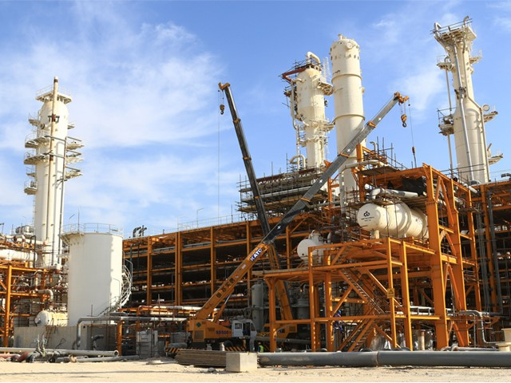
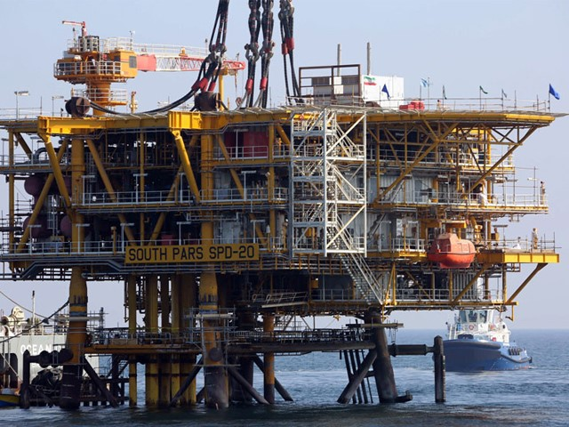

درباره ملت

حوزه امور خیریه و بشردوستانه
این حوزه شامل کلیه فعالیت های مرتبط با مشارکت در امور عام المنفعه و حل مسائل اجتماعی و دربرگیرنده فعالیت های انجام شده در زمینه های مدرسه سازی، محرومیت زدایی، حوادث طبیعی، مؤسسات خیریه، درمان و ... است. اهم فعالیت های انجام شده در بانک ملت به این شرح می باشد:
احداث 65 مدرسه در مناطق محروم 31 استان کشور
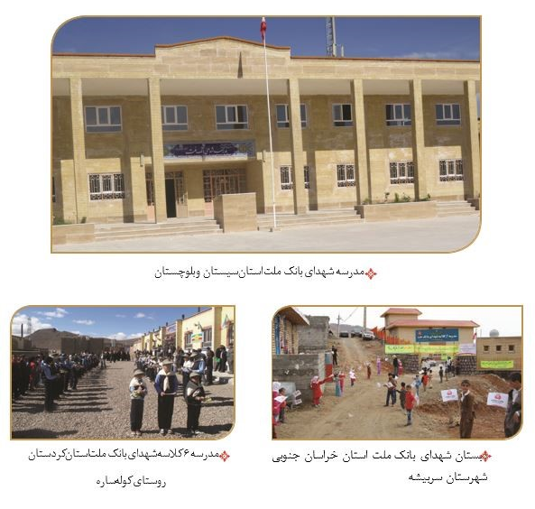

احداث 12 خانه بهداشت در نقاط محروم کشور:

ردیف | استان | شهرستان | روستا | وضعیت پیشرفت فیزیکی پروژه
1 | کرمان | ازروئیه | حسین آباد | تمام شده
2 | اصفهان | مبارکه | مزرعه چه | تمام شده
3 | سمنان | شاهرود(میامی) | مزج | تمام شده
4 | خوزستان | اهواز | ابوبقال | تمام شده
5 | خراسان شمالی | راز و وجرگلان | اشرف دره | تمام شده
6 | آذربایجان شرقی | کلیبر | دمیرچی | 90 درصد
7 | بوشهر | دشتستان | سرخون | تمام شده
8 | خراسان جنوبی | طبس | اسفندیار | 32درصد
9 | سمنان | دامغان | حسن آباد | 60 درصد
10 | لرستان | خرم آباد | رازان | 95 درصد
11 | آذربایجان غربی | ارومیه بخش مرکزی | بالانج | 90 درصد
12 | خراسان شمالی | اسفراین | فرطان | 62 درصد

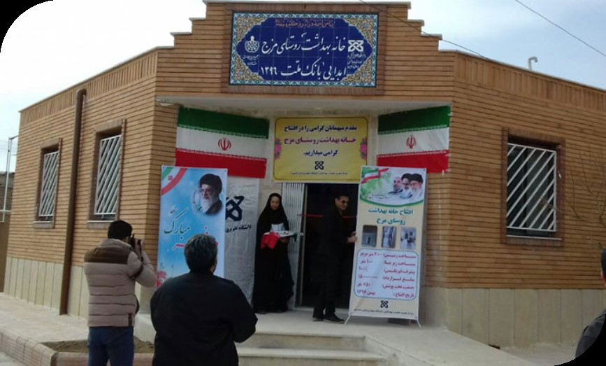

مشارکت در آزادسازی 17 هزار زندانی جرایم غیر عمد:
در ۱۲ سال گذشته نزدیک به ۱۷ هزار زندانی جرایم غیرعمد با استفاده از تسهیلات بانک ملت آزاد شده اند. براساس اعلام ستاد دیه، بانک ملت نخستین بانکی است که در حوزه ارایه وام ‌های بدون سود به بدهکاران غیربزهکاری که گرفتار زندان بوده اند ورود نموده و تا به امروز ۳ هزار میلیارد ریال وام قرض الحسنه با تنفس بازپرداخت به مددجویان معرفی شده ستاد دیه، از طرف بانک پرداخت شده است.

اهدای 101 هزار جفت کفش به کودکان بی بضاعت:
در این برنامه بانک با اختصاص مبلغ ۲۵ میلیارد ریال اعتبار، ۱۰۱ هزار جفت کفش از شرکت های تولیدکننده داخلی برای اعطا به دانش آموزان مناطق محروم خریداری نمود. کفش های تهیه شده از طریق کمیته امداد به دانش آموزان نیازمند استان های سیستان و بلوچستان، خراسان جنوبی، کهگیلویه و بویراحمد، خوزستان و لرستان اهداء گردید.
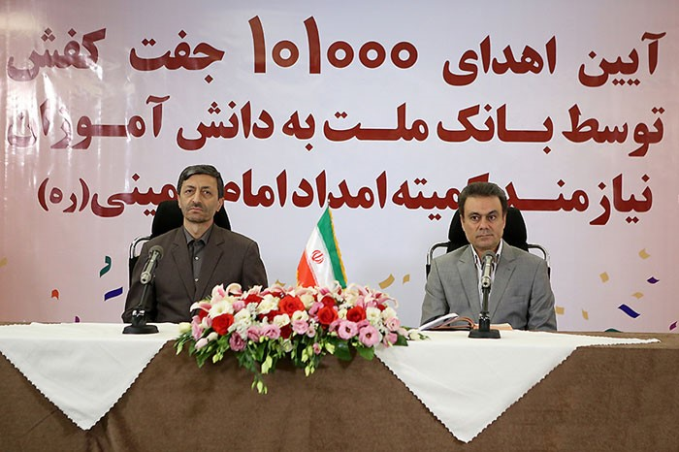

مشارکت در ساخت مدرن ترین شیرخوارگاه کشور و خاورمیانه
شیرخوارگاه شبیر به عنوان قدیمی ترین شیرخوارگاه کشور در خیابان 17 شهریور واقع شده است. به دلیل قدمت 60 ساله بنای ساختمان، در سال 1394 کلنگ ساختمان جدید شیرخوارگاه در زمینی به مساحت 8 هزار متر مربع در مجاورت ساختمان قدیمی به زمین زده شد و در طی 4 سال، 5 طبقه مجهز به امکانات روز و با توجه به استانداردهای مورد نیاز برای نگهداری 150 کودک احداث گردید. این ساختمان استانداردترین و پیشرفته ترین شیرخوارگاه در سطح کشور و خاورمیانه می باشد که برای احداث آن با همت خیرین 190 میلیارد ریال هزینه شده است. بانک ملت در راستای ایفای مسئولیت های اجتماعی خود در قبال کودکان بی سرپرست و بدسرپرست و بمنظور ایجاد ذهنیت مثبت در اذهان این کودکان در ارتباط با حمایت های اجتماعی به عنوان یکی از خیران این پروژه با پرداخت 20 میلیارد ریال در ساخت این ساختمان مشارکت نموده است و هیات امنای شیرخوارگاه به پاس حمایت های بانک در سنوات گذشته و مشارکت آن در احداث ساختمان جدید طبقه سوم ساختمان را به نام بانک ملت نامگذاری نموده است.
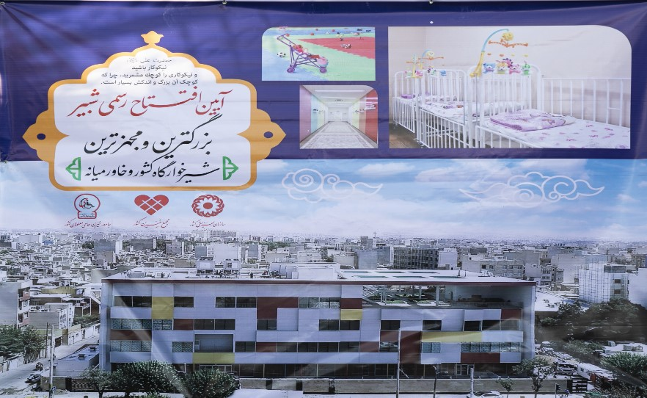

مشارکت در ساخت و تکمیل شیرخوارگاه حضرت رقیه(س):
مجتمع خدمات بهزیستی و شیرخوارگاه حضرت رقیه(س) محل نگهداری ۸۰ کودک زیر شش سال بی سرپرست یا بد سرپرست است که در منطقه ۱۹ شهرداری تهران و در محله یاخچی آباد واقع شده است. ساختمان پیشین این شیرخوارگاه با قدمتی ۵۰ ساله شرایط مناسبی برای نگهداری کودکان یاد شده نداشت. لذا بانک ملت و به همراه سایر خیران در سال 92 ساختمان جدیدی در جنب ساختمان قدیمی احداث نموده و در اختیار سازمان بهزیستی قرار دادند. این ساختمان به عنوان یکی از زیباترین شیرخوارگاه های سازمان بهزیستی در جنوب تهران شناخته شده است. سهم مشارکت بانک در این پروژه 3 میلیارد ریال بوده است.

-تهیه و توزیع نوشت افزار در بین دانش آموزان بی بضاعت:
یکی از برنامه های بانک ملت در خصوص کمک به دانش آموزان بی بضاعت استان های مختلف کشور تهیه و توزیع نوشت افزار در بین دانش آموزان این مناطق است که این برنامه در چندین نوبت توسط بانک ملت انجام شده است. به عنوان نمونه در سال 96 می توان به توزیع 100 هزار قلم نوشت افزار شامل ۲۵ هزار جلد دفترچه و ۲۵ هزار بسته مداد رنگی در بین دانش آموزان بی بضاعت استان های کرمان، فارس، سیستان و بلوچستان، کهگیلویه و بویراحمد، ایلام، هرمزگان و خراسان جنوبی، توزیع 6 هزار جلد دفترچه در بین دانش آموزان مناطق محروم استان سیستان و بلوچستان و توزیع ۷ هزار جلد دفترچه در بین دانش آموزان مناطق محروم خراسان شمالی اشاره نمود. همچنین در سال 98 تعداد 6150 بسته لوازم التحریر شامل کوله پشتی حاوی دفترنقاشی، 3 دفتر مشق، مداد رنگی، خط کش، خودکار، تراش، پاکن و جامدادی، بین دانش آموزان نیازمند مدارس 7 استان کمتربرخوردار کشور توزیع و به دانش آموزان اهداء گردید. درسال 99 نیز تعداد 9500 بسته لوازم التحریر با اقلام ذکرشده درمدارس 12 استان کمتر برخوردار کشور توزیع و به دانش آموزان اهداء شد.
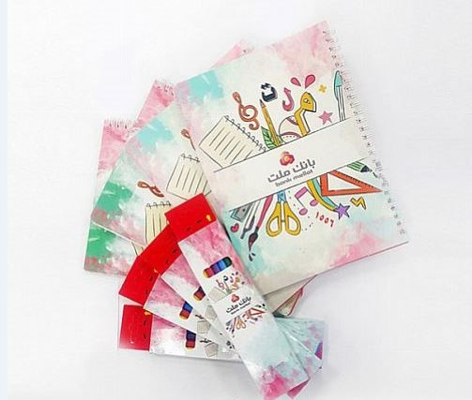

کمک به استان های زلزله زده
-اهدای 31 کانکس به زلزله زدگان شهرستان کوهبنان: در آذر ماه سال 1397 زلزله ای به بزرگی 6.1 ریشتر شهرستان کوهبنان استان کرمان را لرزاند و بسیاری از خانه ها را ویران کرد و شمار زیادی از ساکنین این شهرستان بدون سرپناه شدند. باشگاه مشتریان ملت ضمن هم‌دردی و در راستای ایفای مسئولیت های اجتماعی، تعداد 31 عدد کانکس تهیه کرد تا سهم کوچکی در ایجاد سرپناهی موقت برای این عزیزان داشته باشد.
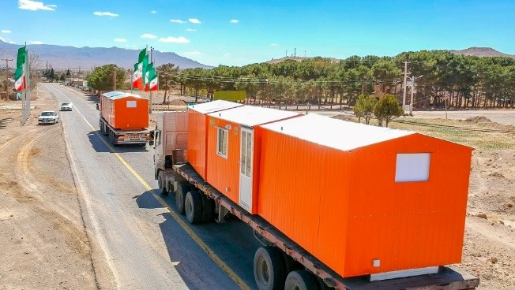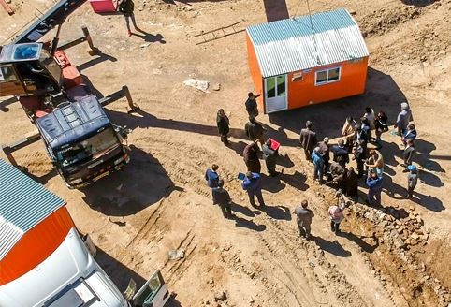

کمک به زلزله زدگان استان کرمانشاه:
پس از زلزله ۷.۳ ریشتری استان کرمانشاه که منجر به خسارات و صدمات فراوان جانی و مالی در این استان به ویژه شهرستان های سرپل ذهاب، قصرشیرین و گیلانغرب شد، بانک ملت با ارسال محموله کمک های خود شامل 6620 تخته پتو، 60 هزار بطری آب معدنی، 19 هزار قوطی کنسرو، 600 ظرف غذای ایرانی مدت دار، 1100 کیلو خرما و 100 تخته زیرانداز و همچنین پوشاک، کنسرو لوبیا، پوشاک بچه، شیر خشک، شیشه شیر، مواد شوینده به یاری آسیب دیدگان زلزله شتافت. کارکنان بانک ملت نیز با اختصاص یک روز حقوق و مزایای خود از بازماندگان زلزله غرب کشور دستگیری کردند. علاوه بر این موارد بانک ملت اقدامات ذیل را در جهت کمک به هموطنان زلزله زده به انجام رساند:
- اعلام شماره حساب 99999 بانک ملت به نام جمعیت هلال احمر جهت دریافت کمک های مردمی و انتشار در سایت اینترنتی، کانال تلگرام و صفحه اینستاگرام بانک
-اعزام دو دستگاه خودپرداز سیار به مناطق زلزله زده کرمانشاه یک روز پس از وقوع زلزله
-آماده سازی و راه اندازی مجدد شعب سرپل ذهاب و قصر شیرین یک روز پس از وقوع زلزله
- توزیع 30 هزار جلد دفترچه، 2 هزار تخته پتو و 7 تن خرما بین دانش آموزان شهرستان زلزله زده سرپل ذهاب
- اختصاص یک روز حقوق و مزایا از سوی کلیه کارکنان به زلزله زدگان کرمانشاه جمعا بالغ بر 18 میلیارد ریال
اختصاص هزینه سررسید نوروز 1396 بانک به زلزله زدگان استان کرمانشاه: بانک ملت در این سال بمنظور کمک به هموطنان زلزله زده استان کرمانشاه هزینه چاپ سررسید بانک را به این هموطنان اختصاص داد.

تهیه و توزیع بسته ارزاق عمومی در بین خانواده های محروم
در این برنامه یکهزار بسته مواد غذایی اهدایی بانک ملت شامل برنج، مرغ، قند و شکر، ماکارونی، روغن و رب گوجه فرنگی از طریق موسسه خیریه حمایت از کودکان کار و خیابان زندگی خوب در بین تعداد منتخبی از خانواده های تحت پوشش این موسسه که اغلب شامل خانواده های معلولان تحت پوشش بهزیستی، کمیته امداد امام خمینی (ره)، زندانیان، خانواده های بدسرپرست و ایتام هستند توزیع شد.
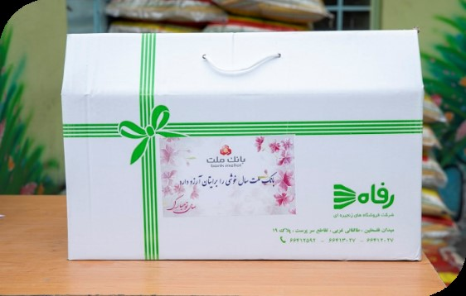

ارائه خدمات بانکداری به نابینایان
بانک ملت برای رفاه حال نابینایان اقدامات فنی بهره برداری از امکانات بانکی به ویژه در بخش بانکداری الکترونیک را فراهم نموده و درصدد توسعه آنها می باشد. در همین راستا بانک اقدام به رونمایی از سامانه ارایه خدمات بانکی به نابینایان نموده است. با اجرای این سیستم، ارائه خدمات بانکی به نابینایان با استفاده از دستگاه برجسته نگار دارای صفحه کلید و نمایشگر بریل بوده و تکمیل فرم های بانکی با استفاده از صفحه کلید توسط نابینایان انجام می شود و کلیه نوشتار موجود در فرم های بانکی از طریق نمایشگر بریل دستگاه برجسته نگار به صورت لمسی و قابل خواندن برای نابینایان انجام می شود
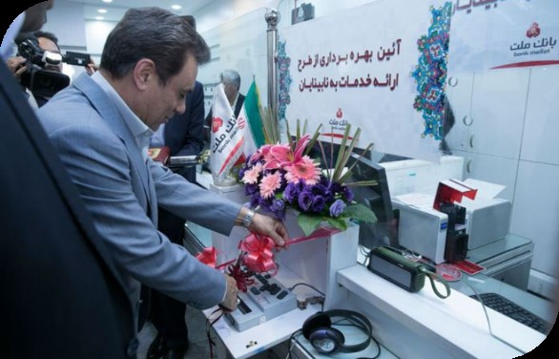

مشارکت در مراسم کمپین لبخند مهر با سازمان بهزیستی:
در این برنامه بانک ملت با همکاری با سازمان بهزیستی کشور در جهت حمایت مالی از"کمپین لبخند مهر" که به منظور حمایت از دانش آموزان نیازمند در مناطق کم برخوردار کشور برگزار شد مشارکت نمود. در این کمپین که در بازه زمانی 19 شهریور لغایت 19 مهرماه سال 97 برگزار شد بانک ملت با اختصاص مبلغ مبلغ 650 میلیون ریال در تهیه بسته های آموزشی شامل کیف، نوشت افزار و ... مشارکت نمود. همچنین اقدامات دیگری به شرح ذیل توسط واحدهای مختلف بانک ملت بمنظور کمک به این کمپین صورت پذیرفت:
1.اخذ کمک های مردمی از طریق تمامی خودپردازهای نقدی و غیر نقدی بانک ملت
2.اخذ کمک های مردمی از طریق سامانه کد بانک شرکت به پرداخت ملت ( #741* )
3.اخذ کمک های مردمی از طریق سامانه Echarity بانک ملت
4.اخذ کمک های مردمی از طریق برنامه موبایلی"سکه" شرکت به پرداخت ملت
5.اخذ کمک های مردمی از طریق درگاه اینترنتی و پایانه های فروشگاهی سیار
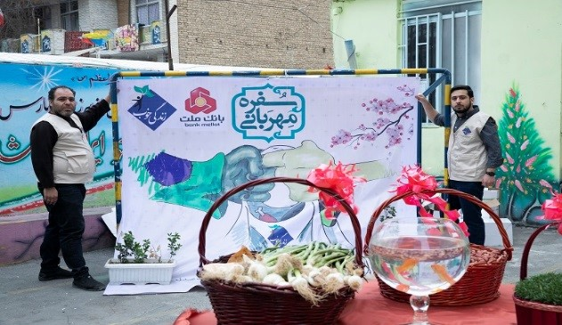

برگزاری ضیافت افطار با حضور کودکان کار
در این ضیافت افطاری که با حضور مدیرعامل و مدیران ارشد بانک و با مشارکت انجمن حمایت از کودکان کار برگزار شد، بانک ملت از جمعی از این کودکان با اجرای برنامه های مفرح و اهدای هدایایی متشکل از کفش، لباس و کیف ورزشی و... پذیرایی نمود.

حضور در نمایشگاه های محیط زیست:
-سیزدهمین نمایشگاه محیط زیست: در سال 92 بانک ملت در راستای برنامه های محیط زیستی خود برای اولین بار در نمایشگاه محیط زیست با برپایی غرفه حضور پیدا کرد تا دستاوردهای بانک ملت در زمینه حفاظت از محیط زیست را به معرض دید عموم قرار دهد. در غرفه بانک که مورد استقبال فعالان محیط زیست و صنعت سبز و کارشناسان این عرصه قرار گرفت، کارشناسان بانک دستاوردهای طرح حام ( طرح آموزش حفاظت از محیط زیست به دانش آموزان) را به بازدیدکنندگان ارائه کردند. در این غرفه امکان نقاشی با سوژه های محیط زیستی برای کودکان و نوجوانان و خانواده های آنان فراهم شد.
-چهارهمین نمایشگاه محیط زیست: بانک ملت در این نمایشگاه با اهدافی چون حفاظت از گونه‎های جانوری در معرض انقراض، حفاظت از منابع آب و خاک، احترام به طبیعت، جلوگیری از بیابان‎زایی و به طور کلی تلاش برای رسیدن به محیط زیست پاک در جهت توسعه پایدار حضور پیدا کرد. در این نمایشگاه بانک با برنامه‏ های جذاب و آموزنده ای برای گروه های مختلف سنی حضور پیدا کرد. بعضی از فعالیت های انجام شده به این شرح است:
کارگاه خلاقیت، بازی و سرگرمی: در این کارگاه مفاهیم زیست محیطی و احترام به طبیعت در قالب بازی به کودکان آموزش داده شد. براساس فرآیند تعریف شده کودکان و بزرگسالان حاضر در غرفه با مفاهیم محیط زیستی آشنا شدند. سپس با راهنمایی کارشناسان نقاشی هایی را در زمینه های آشنا شده کشیده و آن را به باجه محیط زیستی بانک که در غرفه بانک به منظور خریداری نمادین آثار محیط زیستی ایجاد شده بود تحویل دادند.
شعبه محیط زیستی: در راستای ایجاد چرخه آموزش محیط زیست و سواد مالی این شعبه در کنار کارگاه خلاقیت، بازی و سرگرمی ایجاد شد و آثار کودکانی را که به تولید محصولات هنری پرداختند را بصورت نمادین خریداری نمود.
پازل گونه های جانوری ایران: انجمن یوزپلنگ ایرانی با استفاده از یک نقاشی ایرانی- مغولی که در موزه لندن نگهداری می شود و در آن گونه ‏های جانوری ایران به نمایش در آمده است، پازلی را برای آموزش کودکان و نوجوانان تهیه و در غرفه بانک ملت ارائه نمود. کودکان و نوجوانان حاضر در غرفه بانک ضمن آشنایی با داستان زندگی هریک از گونه ها ی نقاشی توسط اعضای این انجمن با تهدیدات زندگی آنها نیز آشنا شدند و پازل کلی را تکمیل کردند.
اتاق کارآفرینان سبز:میز کارآفرینان سبز محلی برای گفت و گوی کارشناسان بانک و کارآفرینان حوزه محیط زیست بود. در این بخش افراد علاقمند به حوزه کسب و کار سبز ایده های خود و چگونگی اجرایی شدن و سرمایه گذاری در آن را با مدیران و کارشناسان بانک مطرح کردند.
ایجاد اکوسیستم آموزشی: در این غرفه یک اکوسیستم از تنوع طبیعی کشور در مقیاس کوچک برای آموزش کودکان و نوجوانان ایجاد شد. افراد علاقمند حاضر در غرفه با راهنمایی اعضای غرفه با انواع آب و هوا و پوشش گیاهی مناطق مختلف کشور آشنا شدند.
نشست مسئولیت اجتماعی بانک ها در حوزه محیط زیست: این نشست با هدف زمینه سازی برای تبدیل اندیشه حفظ محیط زیست به فکر روزمره و جریان فرهنگی غالب جامعه برگزار شد. در این نشست بر اهمیت ورود بنگاه های اقتصادی به موضوع محیط زیست تاکید گردید.
-پانزدهمین نمایشگاه محیط زیست:بانک ملت در این نمایشگاه با اهداف تقدیر از محیط بانان و حمایت از گونه های در معرض خطر انقراض شرکت کرد. غرفه بانک در این نمایشگاه فعالیت های ذیل را به اجرا درآورد:
-اطلاع رسانی و توزیع بروشور در خصوص گونه های در معرض انقراض توسط کارشناسان هر گونه
-نقاشی گونه های در معرض خطر توسط کودکان
-پخش کلیپ و نمایش عکس با موضوع محیط بانان برای آشنایی مراجعه کنندگان با ابزار کار، محیط و شغل محیط بانان
-برگزاری نشست های محیط زیستی با حضور محیط بانان، سازمان های مردم نهاد محیط زیستی استانی و عموم مردم همراه با پخش فیلم های تهیه شده توسط محیط بانان
-پخش فیلم مستند«پلنگ» تهیه شده توسط یکی از مستندسازان مطرح کشور
-برنامه اختتامیه همراه با تقدیر از محیط بانان با حضور مسئولان و کارشناسان سازمان محیط زیست کشور، مستندسازان و هنرمندان
-برگزاری برنامه ویژه روز ملی یوزپلنگ ایرانی: بانک ملت در راستای حمایت از یوزپلنگ آسیایی و در آستانه روز ملی حفاظت از یوزپلنگ، با هدف افزایش سطح آگاهی مردم به ویژه کارکنان خود، توزیع کتاب ها و پوسترهای آموزشی حفاظت از این حیوان در معرض انقراض را توزیع نمود. بانک همچنین با ایجاد غرفه ای در محل مراسم روز ملی حفاظت از یوزپلنگ که در محل پارک ملت تهران برگزار شد نسبت به توزیع کتاب های مربوط به یوزپلنگ آسیایی اقدام نمود.
اجرای طرح طرح ملى«آموزش حافظان محیط زیست» با همکاری یونسکو: بانک ملت به دلیل ضرورت توسعه و ترویج فرهنگ حفاظت از محیط زیست و ارتقاء وضعیت موجود محیط زیست در ایران طرح ملى«آموزش حافظان محیط زیست» را با مشارکت سازمان حفاظت محیط زیست ایران، وزارت آموزش و پرورش ایران و همچنین کمیسیون ملى یونسکو در ایران، در سال تحصیلى 92 - 91 به مرحله اجرا در آورده است. در مرحله نخست این طرح 27000 نفر از دانش
آموزان مقطع راهنمایى تحت آموزش هاى آشنایى با محیط زیست و حفاظت از آن قرار گرفته اند. در این طرح دانش آموزان مدارس مناطق چناران، احمدآباد، تربت جام، بردسکن، نیشابور، خلیل آباد و بجستان با اهداف ذیل تحت پوشش این طرح قرار گرفته و با آموزش های زیست محیطی آشنا شدند:
--افزایش توجه شناختى و احساسى دانش آموزان به موضوع و برقرارى ارتباط فعالانه آنها با محیط زیست
-افزایش آشنایى دانش آموزان با مخاطرات زیست محیطى در دو بعد جهانى و منطقه اى
-افزایش آشنایى دانش آموزان با رفتارهاى مناسب با محیط زیست در حیطه فردى
-افزایش برانگیختگى دانش آموزان در تبیین وظایف و نقش همه افراد جامعه در حفاظت از محیط زیست
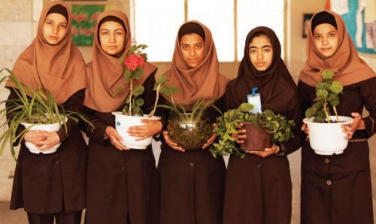
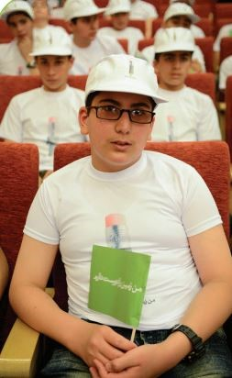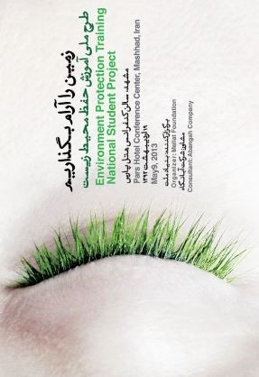
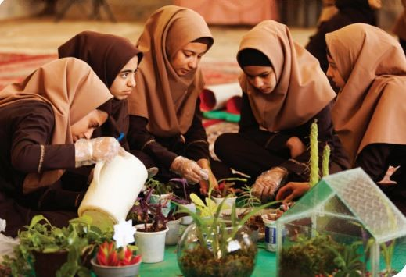
تجلیل از محیط بانان برگزیده: بانک ملت با همکاری سازمان حفاظت محیط زیست و با حضور معاون رییس جمهوری و رییس سازمان حفاظت محیط زیست، از محیط بانان برگزیده کشوری قدردانی کرد. همزمان با سالروز میلاد امام رضا (ع) و روز ملی محیط بان، ۷۰ محیط بان برگزیده کشور که از میان ۲۷۰۰ محیط بان در سراسر کشور و بر اساس شاخص های یگان حفاظت سازمان حفاظت محیط زیست انتخاب شدند در جشنی که برگزار شد معرفی و جایزه ملی"ضامن آهو" را دریافت کردند.
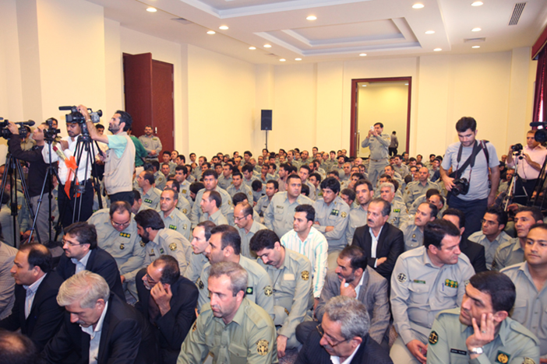
صدور بیمه نامه جامع پلنگ ایرانی توسط شرکت بیمه ما (متعلق به بانک ملت): در این طرح بیمه نامه جامع پلنگ ایرانی در تاریخ 26 اسفند ماه 1394، توسط شرکت بیمه"ما" صادر شد. این بیمه‌نامه موضوعات اصلی خسارات دام اهلی (گوسفند، بز، اسب، استر، الاغ، قاطر، گاو، شتر، سگ گله و نگهبان) ناشی از حمله پلنگ و یا گرگ و موارد احتمالی آسیب‌های جسمی اشخاص ثالث را پوشش می‌دهد. همچنین خسارات وارد به محیط زیست ناشی از تلفات پلنگ در اثر عواملی چون حوادث جاده‌ای، طعمه گذاری و مسموم شدن ، خشکسالی، سیل، آتش‌سوزی و سایر موارد (غیر از مرگ به دلیل کهولت سن) به منظور بهبود شرایط حفاظتی و کاهش عوامل تهدید گونه، به عنوان یکی از موضوعات تحت پوشش این بیمه‌نامه، مطرح شده است. یکی از ویژگی‌های بارز مدل بیمه طراحی شده و بیمه‌نامه جامع صادر شده توسط بیمه"ما"، لحاظ نمودن دو گونه پلنگ و گرگ به صورت توأمان در شرایط بیمه است که در موفقیت این بیمه‌نامه و ساماندهی موضوع خسارات تاثیر بسزایی خواهد داشت.
-برگزاری همایش قرق های بومی: بانک ملت همایش ملی شتر و قرق های بومی را با همکاری اتحادیه جهانی حفاظت، اتحادیه عشایر، انجمن علمی شتر ایران، موسسه تحقیقات علوم دامی کشور و موسسه سنستا ظرف سه روز در ییلاق ایل شاهسون برگزار شد،
- مزایده تابلوهای حیات وحش در سازمان محیط زیست: همزمان با روز جهانی حیات وحش، برای نخستین بار مزایده تابلوهای نقاشی با موضوع حیات وحش ایران به نفع طبیعت و محیط زیست کشور روز سه شنبه 12 اسفندماه 1393 برگزار شد. این برنامه با حمایت موزه حیات وحش ایران دارآباد، انتشارات ایران شناسی، بانک ملت و شرکت صنایع غذایی آوازه برگزار شد. در این مراسم جمعی از فعالان محیط زیست ، هنرمندان و نمایندگان مجلس حضور داشتند. در این مراسم بانک ملت تابلوی یوز ایرانی را خریداری کرد.


- جایگزینی خودروهای فرسوده
در سال های اخیر تعداد ٣٨٠ هزار فقره تسهیلات با مبلغی فراتر از 21.000 میلیارد ریال بابت جایگزینی خودروهای فرسوده ، سبک و سنگین پرداخت شده است. از سال ٩٥ طرح جایگزینی و نوسازی 32.086 تاکسی فرسوده در حال اجرا می باشد و تاکنون حدود 26.933 فقره تسهیلات پرداخت شده است. ضمناً در سال ١٣٩٧ نیز ٢٥٤ فقره تسهیلات به مبلغ ٥٠ میلیارد ریال پرداخت شده است. همچنین در خصوص نوسازی ناوگان باری کشور و براساس تفاهمنامه فیمابین بانک و اتحادیه اتوبوسرانی و شرکت زامیاد نوسازی 3.550 دستگاه وانت فرسوده شهری از سال ٩٦ اجرایی شده است.
مشارکت در نوسازی و توسعه کشنده ها و تانکرهای حمل سوخت: از سال ١٣٨٣ تاکنون با هماهنگی شرکت پالایش و پخش فرآورده های نفتی بابت نوسازی و توسعه حمل و نقل سوخت به تعداد حدود 6.000 دستگاه کشنده و تانکر حمل سوخت تسهیلات پرداخت شده است.

-توسعه و ترویج خدمات غیرحضوری بانک:
استقرار بانکداری الکترونیک، یکی از مسائل مهمی است که امروزه از ضروریات صنعت نوین بانکداری به حساب می آید. تسهیل و تسریع انجام امور جامعه، آسان و سریع شدن تبادلات مالی مشتریان و افزایش خدمات دهی مالی، افزایش دقت و سلامت‌کاری در امور بانکی، تاثیر مثبت در کاهش هزینه‌‏های دولت و مردم و کاهش مشکلات مردم در رابطه با مراجعه به بانک‌ها و از همه مهمتر ارائه خدمات بانکی 24 ساعته و امن از یک سو و تسهیل در دریافت و پرداخت وجوه از جمله اهمیت ها و ضرورت های بانکداری الکترونیک است.
بانک ملت در اغلب شاخص های بانکداری الکترونیک، رتبه نخست نظام بانکی را به خود اختصاص داده است. فراهم نمودن بسترهای الکترونیک با سرمایه گذاری کلان بانک ملت باعث شده تا بسیاری از طرح های ملی همچون طرح خرید نقدی گندم و محصولات کشاورزی، راه اندازی کارت سوخت و... مبتنی بر بسترهای الکترونیک این بانک بزرگ مردمی شکل گیرد. اقدامات بانک ملت در بخش های زیر تاثیر مهمی در پیشرو بودن بانک در حوزه بانکداری الکترونیک داشته است:
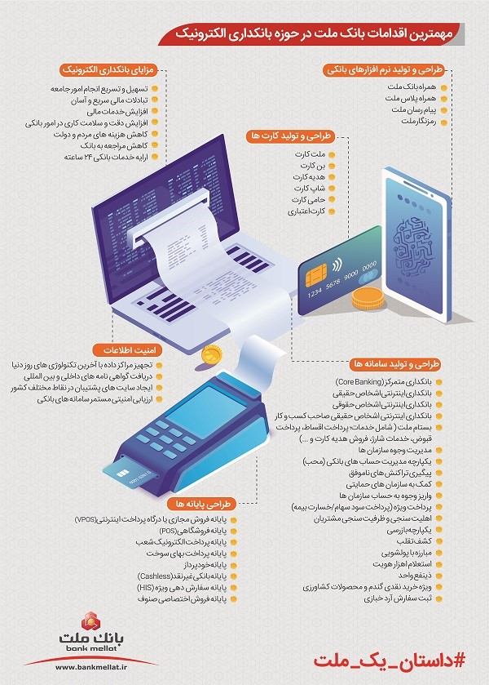
توقف انتشار سررسید:بانک ملت با هدف صرفه جویی در هزینه های غیرضروری، کاهش مصرف کاغذ، ملاحظات زیست محیطی و همگامی با سیاست های اقتصاد مقاومتی در شرایط خاص کشور، برای سال های 1397 و 1398 تقویم و سررسید نامه چاپ نکرد. براساس برآوردهای انجام شده با توقف انتشار سررسید در بانک ملت از قطع بیش از 30 هزار اصله درخت جلوگیری شده است.

به دنبال این تصمیم صدها کاربر حامی محیط زیست در پاسخ به دعوت مجمع فعالان زیست محیطی جهان (EAFWorld) به صفحه اینستاگرام بانک ملت مراجعه کردند و با کامنت، لایک و پیام مستقیم (دایرکت) تصمیم بانک را ستودند. صفحه اینستاگرام مجمع فعالان زیست محیطی جهان که قریب به ۵۱ هزار دنبال کننده (فالوور) دارد با اعلام فراخوانی، از دوستداران محیط زیست خواست با گذاشتن کامنت قلب، از بانک ملت بخاطر توقف چاپ سررسید و حفاظت از جنگل ها تشکر کنند.
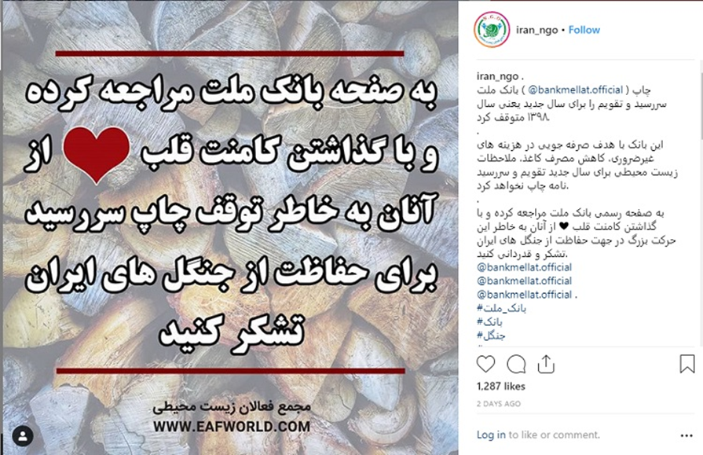

حوزه مسئولیت اجتماعی در قبال کارکنان
تاکید این حوزه بر موضوعاتی نظیر نگهداشت و توسعه سرمایه‌های انسانی، مدیریت هزینه‌های درمانی، رفاهی و پرسنلی می باشد. در این زمینه می توان به فعالیت هایی نظیر تشکیل پرونده سلامت الکترونیکی، بسته های حمایتی اقشار خاص، ارتقاء فرهنگ کتابخوانی همکاران، ایجاد برنامه های مراقبت آینده نگر و ... اشاره نمود. اقدامات انجام شده در بانک ملت در حوزه مسئولیت اجتماعی در قبال کارکنان به شرح ذیل می باشد:
تدوین برنامه های امنیت شغلی مشاغل خاص و طرحهای حمایتی
-تدوین و شفاف سازی مسیر پیشرفت شغلی مشاغل صف و ستاد برای کارکنان رسمی و قراردادی قانون کار
- تدوین و اجرای طرح مدیریت نیروهای نیازمند مراقبت در راستای بهبود شاخص های اثرگذار در توسعه اجتماعی
- متناسب سازی هدایای بازنشستگی بمنظور تکریم همکاران بازنشسته
- همسان سازی حقوق بازنشستگان بانک در راستای افزایش سطح رفاه و معیشت بازنشستگان و خانواده ایشان
- بازدید از مناطق زلزله زده کرمانشاه و اعطاء امتیاز تشویقی به همکاران شعب شهرهای زلزله زده کرمانشاه
حمایت از مشاغل پر ریسک
- افزایش امتیاز مشاغل حفاظتی
-افزایش امنیت تیم¬های پولرسانی از طریق استفاده از لوازم امنیتی استاندارد و با کیفیت
توجه به نظرات کارکنان
- ایجاد واحد تخصصی ارتباط و مدیریت فرهنگ سازمانی به منظور سنجش ابعاد مختلف نگرش کارکنان (رضایت شغلی، تعهد سازمانی و ...) به منظور تدوین اهداف آتی
- طراحی و پیاده سازی سامانه سنجش منظم نگرش کارکنان
مرکز تأیید صلاحیت حرفه ای کارکنان
- ایجاد مرکز ارزیابی کارکنان: در این مرکز شایستگی های رفتاری و فنی – تخصصی کارکنان بانک از طریق مدل شایستگی بانک ملت به تناسب پست سازمانی ارزیابی می شود. در مدل شایستگی بانک ملت شاخص های مورد نیاز مشاغل مختلف تعریف و از روش های متنوعی نظیر مصاحبه، کارتیمی، ایفای نقش، بازی و ... برای ارزیابی همکاران استفاده می شود. این طرح از سال 96 آغاز شده است و تاکنون با صلاحدید مدیریت بانک دارندگان مشاغل حساس بانک در این طرح ارزیابی شده اند.
- برگزاری دوره های توسعه ای و آموزشی: همکاران ارزیابی شده براساس مدل شایستگی بانک ملت چنانچه براساس نتایج نهایی ارزیابی ضعف هایی در شاخص های اندازه گیری که مورد نیاز شغل آنها می باشد داشته باشند در دوره های توسعه ای و آموزشی تعریف شده در مرکز شرکت می کنند تا بتوانند مسیر پیشرفت شغلی تعریف شده از طرف سازمان برای شغل خود را طی نمایند.
- تداوم اجرای ارزشیابی شایستگی های روسای شعب ممتاز الف و ب در سال 98
طراحی مدل مدیریت استعداد
- تدوین مدل مدیریت استعداد: در این طرح براساس مطالعات و بررسی های صورت گرفته مدل مدیریت استعداد بانک ملت استخراج و تدوین گردیده و انتصاب و ارتقاء بخشی از مشاغل حساس بانک از طریق نتایج ارزیابی مدل مدیریت استعداد انجام می گردد. از طریق این مدل استعداد های کارکنان فعلی بانک ارزیابی می گردد تا افراد متناسب با استعدادها و نتایج ارزیابی این مدل در جایگاه مناسب خود قرار بگیرند. همچنین چنانچه بانک به استعداد خاصی نیازمند باشد که در میان کارکنان فعلی موجود نباشند فرد مورد نیاز پس از ارزیابی افراد خارج از بانک و اخذ تائیدیه های لازم تامین می گردد. در مراحل اولیه این طرح بنا به صلاحدید مدیریت بانک مراحل انتصاب یا ارتقاء روسای شعب ممتاز الف، ب و درجه یک و روسای کارگزینی و رئیس گروه ممتاز به این طرح متصل گردیده و گزینه های پیشنهادی برای این مشاغل پس از ارزیابی و در صورت اخذ نتایج لازم در ارزیابی می توانند مسیر پیشرفت شغلی خود را ادامه دهند.
ایجاد الگوی ارزیابی عملکرد
- اجرای مدل جدید ارزیابی عملکرد کارکنان صف از سال ۹٣ و اجرای مدل جدید ارزیابی عملکرد کارکنان ستاد از سال 97
- راه اندازی پنل نظرسنجی مشتریان در راستای افزایش رضایتمندی مشتریان و توسعه اخلاق حرفه ای در محیط کسب و کار
- انتخاب و تقدیر از عملکرد کارکنان برتر بانک (پرداخت های نقدی- اعطاء مرخصی تشویقی جهت استفاده از سفر تفریحی به همراه خانواده)
تدوین الگوی انتخاب کارمند برتر
- پیاده سازی مدل جدید انتخاب کارکنان برتر از سال 96
عدالت حقوق زنان و مردان
- تخصیص سهمیه استخدامی به بانوان
- اخذ مصوبه برخورداری از مرخصی زایمان به مدت ۹ ماه برای کارکنان اناث(در قانون کار ٦ ماه است)
- اعطای مرخصی طرح نیمه وقت بانوان
چارچوب طبقه بندی مشاغل
- سیستم امتیازی شغل (امتیاز سمت) و شاغل (امتیاز مرتبط با تجربه کاری، تحصیلات، آموزش، امتیاز تشویقی و فرایندی) که بر اساس دستورالعمل مدون برای هر فرد با توجه به شرایط احراز تعلق می گیرد.
-اقدام در زمینه تطبیق نظام جاری بانک ملت با چارچوب طبقه بندی مشاغل وزارت تعاون، کار و رفاه اجتماعی با عاملیت دفتر مشاور فنی مورد تأیید وزارتخانه
آئین نامه چرخش شغلی
- برنامه ریزی پروژه چرخش شغلی در گروه های کاری شعب با هدف توانمندسازی و پیشگیری از فرسودگی شغلی در سال97
ارائه رویه شفاف جذب و استخدام
-جذب و استخدام 760 نفر از متقاضیان اشتغال از طریق انتشار آگهی استخدام و برگزاری آزمون سراسری تحت نظارت مراجع ذیربط و انجام مصاحبه تخصصی و روانشناختی و آزمون روانشناختی مرتبط با شغل در سال 1397
حوزه های رفاهی مسئولیت های اجتماعی
در راستای ایفای مسئولیت‌های اجتماعی بر اساس ماموریت های محول شده در حوزه‌های نگهداشت و توسعه سرمایه های انسانی، مدیریت هزینه های درمانی، رفاهی و پرسنلی، برنامه های جبران خدمت، برنامه های پایش سلامت، برنامه های بهبود سبک زندگی و حمایت از کارکنان در سال 1397 اهم اقدامات و فعالیت ها عبارتند از:
- تهیه بسته سلامت زیتون
- ارائه طرح محب ملت (توسعه خدمات مددکاری به مددجویان بانک ملت (جانبازان ، بیماران خاص، زندانیان، مقروضین ، بدهکاران و....))
- کمک به همکاران زلزله زده استان کرمانشاه (خرید کانکس، ارسال هدایا، کمک بلاعوض، اهداء امتیاز تشویقی به کارکنان آسیب دیده، یک هفته اقامت رایگان و مرخصی تشویقی)
- بهبود کیفیت زندگی همکاران درشرف و دوران بازنشستگی متناسب با وضعیت روحی و جسمی ایشان
- پذیرش کارآموزی/ کارورزی قریب به ۱۶۰ نفر دانش آموز/دانشجوی متقاضی خانواده همکاران و صدور و ارسال تأییدیه های مربوطه به محل تحصیل
- فراهم نمودن امکان اعزام بیش از ۲۷۷۰۰ نفر از همکاران از سال ۱۳۸۵ الی ۱۳۹۷ به همراه اعضای خانواده در ۱۳ دوره آموزشی- رفاهی سالیانه (مجموعاً تعداد ۱۱۰،۸۶۴ نفر)
- مشارکت بیش از ۷.۰۰۰ نفر از همکاران به همراه خانواده در برنامه آموزشی تعادل کار و خانواده (مجموعاً بالغ بر ۲۱۵۰۰ نفر)
- برگزاری برنامه های آموزشی به منظور توسعه سرمایه های انسانی

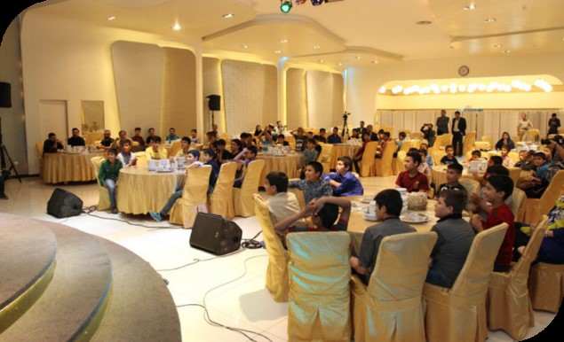

حمایت مالی بانک از کافه داونتیسم
کافه داونتیسم کافه ای است که از ابتدای سال 97 با استخدام افراد دارای اختلال اتیسم و سندورم داون فعالیت خود را آغاز نموده است تا ضمن ایجاد اشتغالزایی برای این افراد، جامعه نیز شناخت بیشتری از این نوع اختلال ها پیدا کرده و متوجه شود که ابتلاء به این موارد به معنی محدودیت، کم توانی و عدم فعالیت های زندگی روزمره نیست. بر همین اساس این کافه ضمن به کارگیری بیش از 40 نفر از افراد مبتلا به این اختلالات با میزان حقوقی بیش از حقوق وزارت کار به استقلال مالی این افراد کمک نموده است. بانک ملت در راستای پشتیبانی مالی از فعالیت این گروه، کمک به استفاده از توان بالقوه بخشی از جامعه که به دلیل ابتلاء به سندروم های مشابه منفعل مانده است و امیدبخشی به این گروه افراد با پرداخت مبلغ 500 میلیون ریال از این کافه حمایت نموده است.
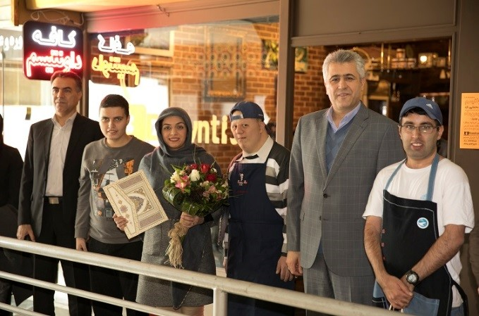

کمک بلاعوض به انجمن نابینایان ایران:
انجمن نابینایان ایران یکی از سازمان های مردم نهاد و غیردولتی می باشد که در زمینه ارائه خدمات مختلف به نابینایان فعالیت نموده و زمینه برخورداری این گروه از افراد را از امکانات آموزشی و توانبخشی فراهم می نماید. بانک ملت با پرداخت مبلغ چهارصد و پنجاه و پنج میلیون ریال بمنظور تامین بخشی از هزینه های تهیه اقلام مورد نیاز نابینایان به این انجمن کمک نموده است.

کمک بلاعوض به کانون ناشنوایان استان اصفهان:
کانون ناشنوایان استان اصفهان یکی از سازمان های مردم نهاد غیردولتی و غیرسیاسی است که از سال 1372 فعالیت های مختلفی را درخصوص حمایت از افراد ناشنوا ارائه می کند. این کانون به منظور ترویج و تسهیل سنت ازدواج در میان ناشنوایان جشنواره ای را با حضور یکصد زوج ناشنوا از سراسر کشور در شهر اصفهان برگزار نمود که بانک ملت با پرداخت دویست میلیون ریال در برگزاری این جشن مشارکت کرد.

حوزه مدیریت مصرف منابع و انرژی
تاکید این حوزه بر موضوعاتی نظیر بهینه سازی مصرف منابع، کنترل مصارف و آلودگی‌ها و ارتقا کارایی در سطح بانک می باشد. این حوزه شامل کلیه فعالیت های مرتبط با موضوعات مدیریت مصرف انرژی، آب، کاغذ، مواد مصرفی، مدیریت بهره وری منابع، پایش و کاهش آلاینده‌های محیطی است. بانک ملت در این زمینه فعالیت های مختلفی انجام داده است که از آن جمله می توان به موار ذیل اشاره نمود:
- ابلاغ دستورالعمل های نحوه بهینه سازی مصرف انرژی در ساختمان ها به کلیه واحدهای بانک
- کاهش حدود 10 درصد مصرف برق هر ساختمان در ساعات پیک مصرف برق با کاهش روشنائی های اضافی و باز کردن کامل اتصال الکتریکی روشنایی ها در محل های غیر قابل استفاده در ساختمان ها
-کاهش 70 درصد مصرف برق از طریق تعویض چراغ های قدیمی با چراغ های LED و صرفه جویی هزینه ای در حدود 36.000.000.000 ریال
- کاهش 20 درصد مصرف برق از طریق استفاده از دیزل ژنراتور در ساختمان ها از ساعت 15-13 در ایام تابستان و صرفه جویی هزینه ای در حدود 2.200.000.000 ریال
- کاهش 30 درصد ظرفیت برودتی ساختمان و خاموش کردن سیستم های فوق در ساعات خارج وقت اداری در کلیه ساختمان ها
-کاهش 60 درصد مصرف برق و نیز کاهش جریان اولیه راه اندازی تجهیزات الکتروپمپ های موجود در ساختمان های ستادی از جمله ساختمان های فرصت و ایرانشهر با استفاده از اینورتر
-تهیه دستورالعمل استاندارد برق سیستم های پسیو در راستای مهندسی و کاهش هزینه های سربار
-بررسی استفاده از انرژی های تجدید پذیر در راستای کاهش هزینه برق مصرفی ساختمان ها
-استفاده از سنسورهای روشنایی در راهروها و سرویس بهداشتی کلیه ساختمان های ستادی
-مدیریت و اجرای نت در تمامی ساختمان های ستادی و مدیریت شعب استان تهران و تهیه چک لیست های تجهیزات به منظور پیشگیری قبل از خرابی تجهیزات در سراسر کشور
- کاهش 5 تا 7 درصدی مصرف برق با استفاده ازنصب فیلتر اکتیو در ساختمان های فرصت، ایرانشهر، دماوند، چهارراه ولیعصر و ... بمنظور بهبود کیفیت و افزایش توان برق مصرفی ساختمان ها و جلوگیری از نوسانات جریان برق
-کاهش تعداد روشنایی های نصب شده در پروژه های جدید براساس استانداردهای موجود
-تغییر ساعت کاری واحدهای بانک بمنظور صرفه جویی در مصرف انرژی در تابستان 97
- کاهش مصرف کاغذ بانک از طریق حذف کاغذ در فرآیندهای مختلف کاری از طریق استفاده از سامانه های اتوماسیون اداری، فیش حقوقی، رزرو اماکن رفاهی، ثبت اضافه کار پرسنل، مشاهده اطلاعات درمانی، مشاهده اطلاعات تسهیلات و صندوق های سرمایه گذاری و وام ها، مراکز درمانی طرف قرارداد بانک، نظرسنجی پرسنل بانک ملت، تردد، بخشنامه ها و اطلاعیه ها، صدور گواهی اشتغال به کار، بیمه عمر، احکام ریالی و ....
حوزه فرهنگ سازی

بانک ملت در حوزه فرهنگ سازی به دنبال ایجاد گفتمان درون سازمانی و برون سازمانی، تبدیل CSR به موضوع روزمره و مشارکت در ارتقا فرهنگ جامعه می باشد و برای دستیابی به این مهم از روش های مختلفی استفاده می نماید که از جمله آنها می توان به برگزاری نشست ها، انتشار مستندات، برگزاری دوره‌های آموزشی، انتشار محتوا در فضای مجازی و اجرای رویدادها اشاره نمود. فعالیت های انجام شده در این حوزه در بانک ملت به این شرح می باشد:
کمپین به احترام هم: بانک ملت به‌عنوان یکی از نهادهای مالی بزرگ کشور و در جایگاه یک شهروند اجتماعی مسئولیت پذیر، مؤثر بودن را سرلوحه فعالیت های خود قرار داده است و سعی کرده است تا در راستای تحقق مسئولیت اجتماعی خود، نگاهی به مقوله احترام اجتماعی داشته باشد و برای شروع این جریان، طرح حفظ حریم خصوصی خودپرداز را با محوریت #به_احترام_هم در سراسر کشور اجرا نموده است. در این طرح از کلیه افراد جامعه خواسته شده است تا #به_احترام_هم گامی به عقب برداشته و با حفظ حریم خصوصی دیگران، احترام اجتماعی را رعایت کنیم.
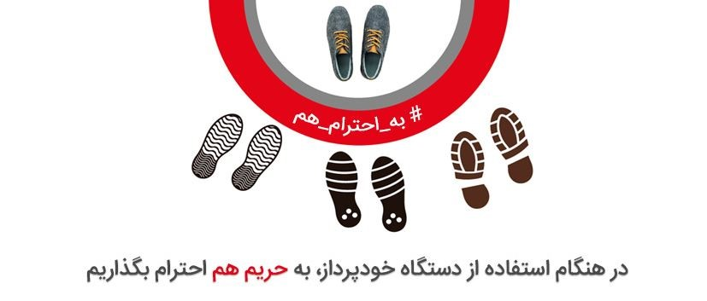
کمپین نشرآگاهی: افراد همواره به دنبال داشتن زندگی بهتر هستند؛ داشتن زندگی بهتر در گرو توسعه یافتگی جوامع اجتماعی است و توسعه یافتگی هر جامعه ای ارتباط عمیقی با سطح آگاهی آن جامعه دارد. از این رو، یکی از دغدغه های اصلی در جوامع امروزی بالا بردن سطح آگاهی اجتماعی است که این مهم تنها از طریق یک همت عمومی حاصل خواهد شد ما در مجموعه بانک ملت، به عنوان عضوی از جامعه بزرگ ایران، ترویج فرهنگ مطالعه و توسعه آگاهی در کارکنان خود و عموم مردم را امری آینده ساز می‌دانیم. در همین راستا، در کمپین #نشرآگاهی سعی داریم با تکیه‌ بر روحیه همراهی اجتماعی، گامی هرچند کوچک در جهت توسعه آگاهی برداریم. در فاز اول کمپین #نشرآگاهی، کتاب«کفش فروش پیر» با موضوع شرح حال بنیانگذار نایکی و کتاب« کِی» با موضوع ترفندهای علمی زمان سنجی عالی و همچنین شماره مارس و آوریل ۲۰۱۸ مجله کسب و کار هاروارد، با حمایت بانک ملت به صورت الکترونیک منتشر و به‌صورت رایگان عرضه شد که از طریق آدرس https://bankmellat.ir/nashragahi.aspx قابل دسترسی می باشد.
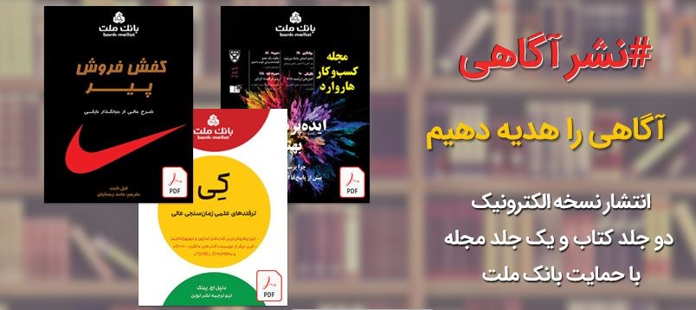
ارتقاء آگاهی جامعه در خصوص امنیت استفاده از خدمات غیرحضوری: ارتقاء سیستم های امنیتی بانک یکی از دغدغه های مدیران و دست اندرکاران این حوزه می باشد. بر همین اساس این حوزه در بانک ملت همواره در حال بروزرسانی و بهره مندی از آخرین دستاوردهای علمی و فنی می باشد. روند شکل گیری و بلوغ امنیت اطلاعات در بانک ملت به قرار ذیل می باشد:

- انتشار پوستر های امنیتی
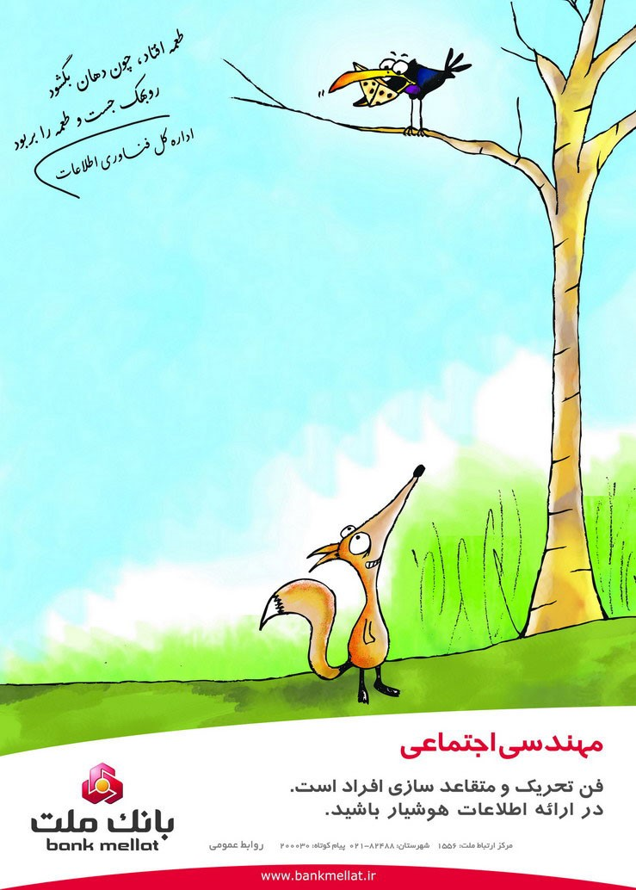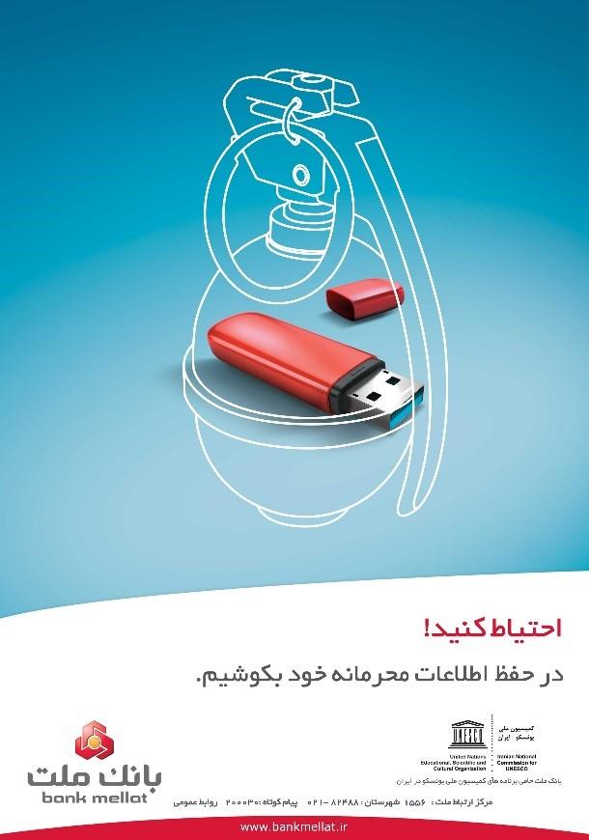
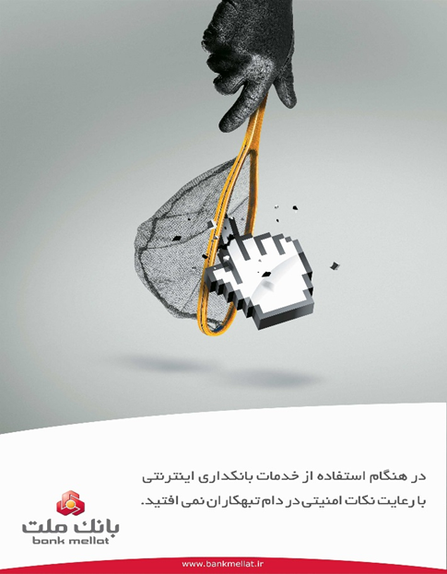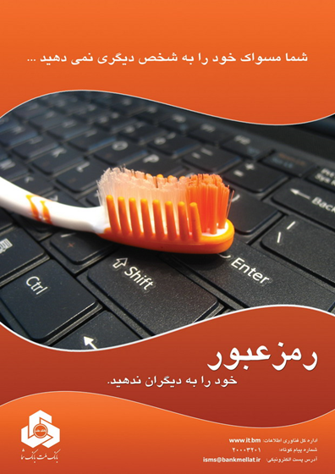
سایر اقدامات امنیت اطلاعات:
- تهیه تیزر و انیمیشن های امنیتی و ارائه در تلویزیون های درون شعب
- ارائه پیام های امنیتی از طریق دستگاه های خودپرداز
-انتشار بروشورهای امنیتی
•بروشور توصیه های امنیتی سامانه بانکداری الکترونیک
•بروشور توصیه های امنیتی همراه بانک
•بروشور توصیه های امنیتی کارت بانکی
فعالیت های آموزشی، فرهنگی، اجتماعی و دینی
برپایی غرفه در هفدهمین نمایشگاه بین المللی تخصصی کودک و نوجوان اصفهان: بانک ملت با هدف توسعه فرهنگ کتابخوانی، برای نخستین بار در نمایشگاه تخصصی لوازم و تجهیزات سرگرمی کودک و نوجوان اصفهان شرکت و در سالن نقش جهان پذیرای خانواده ها و فرزندان آنها بود. در غرفه و کارگاه قصه گویی برای کودکان به وسیله مادران قصه گو، کودکان و نوجوانان لحظات شادی را با شنیدن قصه ها و فعالیت های مرتبط با کتاب و کتابخوانی گذراندند.
برگزاری روز کار داوطلبانه: بانک ملت در سال 93 به مناسبت فرارسیدن ۱۶ اردیبهشت و روز کار داوطلبانه برنامه های ذیل را به اجراء درآورد:
- آموزش سواد مالی به دانش آموزان: آموزش سواد مالی به دانش آموزان مقطع ابتدایی پایه های پنجم و ششم در حدود ۲۵ مدرسه در سطح تهران برای آموزش موضوعات مالی به دانش آموزان در نظر گرفته شد که روسای شعب بانک ملت دراین مدارس، محتوای آموزشی تعیین شده را به دانش آموزان آموزش دادند.
- آموزش خدمات الکترونیک بانک: همچنین کارشناسان فناوری اطلاعات بانک در سراهای چند محله تهران حاضر و استفاده از خدمات الکترونیک را به مردم آموزش دادند.
- بازدید از موزه طبیعت و حیات وحش دارآباد توسط تعدادی از کارکنان بانک: در سومین برنامه روز کار داوطلبی تعدادی از کارکنان واحدهای بانک در برنامه ای که از طرف بانک به اجرا در آمد از موزه طبیعت و حیات وحش دارآباد بازدید کردند.
- طرح آموزش سواد مالی: در راستای آموزش مهارت های اقتصادی و مالی به عنوان یکی از مهمترین مسئولیت های اجتماعی موسسات مالی و پولی، بانک ملت به عنوان یکی از موسسات مالی کشور آموزش سواد مالی به دانش آموزان و آموزگاران را در دستور کار خود قرار داد. این طرح با اهداف آموزش مفاهیم پایه سواد مالی به کودکان و نوجوانان و آموزش نحوه به کارگیری مفاهیم در رفتارهای اقتصادی آنان در 4 مقطع زمانی و در قالب جلسات دو ساعته آموزشی اجرا شد. در این طرح کارشناسان بانک ملت با حضور در کلاس های درس، محتوای آموزشی تهیه شده در خصوص مفاهیم سواد مالی را به دانش آموزان آموزش دادند.در مرحله دوم کارشناسان مزبور آموزگاران مدارس را در خصوص نحوه ارائه مفاهیم سواد مالی به دانش آموزان آموزش دادند. در مرحله سوم دانش آموزان از طریق بازی های طراحی شده و ابزارهای کمک آموزشی در معرض آموزش های سواد مالی قرار گرفتند. این دوره با ارزیابی آموزش های ارائه شده، ارائه گواهی نامه پایان دوره به دانش آموزان و آموزگاران، اهداء هدایا به شرکت کنندگان و اهداء تقدیر نامه به داوطلبان طرح خاتمه پیدا کرد.
توزیع کتاب در بین کودکان و نوجوانان مناطق محروم بمناسبت روز احسان و نیکوکاری: بانک ملت بمناسبت روز احسان و نیکوکاری اقدام به تهیه 4991 جلد کتاب با موضوع ادبیات و اساطیر کهن زبان فارسی نمود. هدف از تهیه این کتاب ها فرهنگ سازی در خصوص مقوله کتاب و کتابخوانی و آشنایی کودکان و نوجوانان با فرهنگ و ادبیات غنی کشورمان بود. کتاب های تهیه شده با همکاری کانون پرورش فکری کودکان و نوجوانان در میان کودکان و نوجوانان مناطق محروم کشور توزیع گردید.
نگارش و نشر کتاب شاخص سازی اقتصاد مقاومتی در صنعت بانکداری: کتاب شاخص سازی اقتصاد مقاومتی در صنعت بانکداری به همت گروه مولفان مرکز تحقیقات و مدیریت استراتژیک بانک ملت در چهار فصل: معرفی اقتصاد مقاومتی و مقاومت در صنعت بانکداری، شاخص سازی سنجش تاب آوری در بانک ها، شاخص سازی سنجش شفافیت در بانک ها و شاخص سازی سنجش عملکرد بانک ها در جهت حمایت از بخش واقعی اقتصاد به نگارش درآمده است. در این کتاب، ۳۰ شاخص اصلی و ۲۰ زیرشاخص در بخش تاب آوری بانک ها، ۴ شاخص اصلی و ۲۳ زیرشاخص در بخش شفافیت بانک ها و ۸۷ شاخص اصلی و ۳۶ زیرشاخص در بخش عملکرد بانک ها استخراج شده است.
همکاری با موسسه خیریه همت جوانان و تهیه جهیزیه نوعروسان بی بضاعت: در این برنامه بانک ملت به منظور ترویج فرهنگ تکریم خانواده و تسهیل امر ازدواج جوانان بی بضاعت با همکاری موسسه همت جوانان در تهیه جهیزیه این افراد مشارکت نمود.
ساخت مسجد در آزادراه تهران ساوه: شرکت آزادراه تهران ساوه از شرکت های زیرمجموعه بانک ملت، دو مسجد را در محدوده ایستگاه های 3700 و 9700 این آزادراه احداث کرده است. بانک ملت با هدف ارائه خدمات به مسافران، نخستین مجموعه این آزادراه را با ۱۷۰ متر مربع بنا شامل وضوخانه زنانه و مردانه، سرویس های بهداشتی، دو باب فروشگاه، فضای سبز و پارکینگ اختصاصی در محوطه ای به مساحت ۶ هزار متر مربع و با صرف هزینه 19 میلیارد ریال از محل پروژه سرمایه گذاری آزاد راهی احداث نموده است. مجموعه مذکور در فاصله ۳۲ کیلومتری تهران و در مدت حدود ۷ ماه از سوی شرکت آزادراه تهران – ساوه به بهره برداری رسیده است. دومین مسجد این آزادراه نیز در زمینی به مساحت چهار هزار متر مربع در ۱۵ کیلومتری شهر ساوه بنا شده است.


حوزه ارتباطات برون سازمانی و مشارکت کارکنان و مشتریان
حوزه ارتباطات برون سازمانی شامل اقداماتی در خصوص گستردگی و تنوع فعالیت‌های CSR، تعدد و تنوع بازیگران عرصه و امکان توسعه اهرمی فعالیت های مسئولیت اجتماعی می باشد. از جمله موارد مدنظر بانک ملت در این حوزه می توان به تفاهم نامه‌ها و قراردادهای همکاری چندجانبه، عضویت در انجمن‌های فعال، همکاری با چهره‌ های ملی و بین المللی و شرکت در رویدادها و ... اشاره کرد. حوزه مشارکت کارکنان و مشتریان نیز به بهره برداری از ظرفیت مشتریان و کارکنان و گستردگی جغرافیایی زیاد می پردازد. هدف از توجه به این حوزه تعریف رویدادهایی بمنظور درگیرسازی کارکنان و مشتریان، تامین منابع مالی و انسانی، طراحی برنامه های مبارزه با فساد اداری و آموزش به کارکنان می باشد. فعالیت های این دو حوزه شامل موارد ذیل می باشد:
فعالیت های علمی و فرهنگی:
برگزاری جشن ملت کتابخوان و تقدیر از مروجان کتاب کودک:« طرح ملت کتابخوان» یکی از طرح های گسترده حوزه مسئولیت های اجتماعی بانک ملت در زمینه توسعه کتاب و کتابخوانی بود که با همکاری کانون پرورش فکری کودکان و نوجوانان انجام شد. در جشنی که بمناسبت این طرح در محل مرکز آفرینش های فرهنگی هنری کانون پرورش فکری کودکان و نوجوانان برگزار شد از ۵۰ سال تلاش بی وقفه کانون پرورش فکری کودکان و نوجوانان تقدیر و تشکر به عمل آمد و فعالیت های ذیل انجام و معرفی شدند:
1. ایجاد جایزه ملت کتابخوان برای ترغیب کودکان و خانواده ها به کتابخوانی
2.اهدای جوایز به منظور قدردانی از کودکان و نوجوانان فوق کتابخوان، طلایه داران کتاب و مروجان کتاب و کتابخوانی
3. طرح تجهیز هزارکتابخانه کانون با ۴۰ هزار جلد کتاب اهدایی بانک ملت
4. تقدیر از قاضی سید قاسم نقی زاده موسوی، رییس شعبه دوم دادگاه کیفری شهرستان گنبد کاووس که در طرحی ابتکاری صدور حکم مطالعه و خرید کتاب را در جرایم سبک با حبس جایگزین نموده بود. این قاضی خوش ذوق با استفاده از ظرفیت قانون مجازات اسلامی در راستای توسعه فرهنگ مطالعه و نیز ترویج اقدامات فرهنگی، مجرمان را به مطالعه و خرید کتاب به جای تحمل حبس محکوم می کند.
بانک ملت بانک دوستدار کتاب: در برنامه جشن ملت کتابخوان از فعالیت های بانک ملت در راستای حمایت و توسعه فرهنگ کتاب و کتابخوانی تقدیر بعمل آمد و این بانک توسط وزیر وقت فرهنگ و ارشاد اسلامی به عنوان بانک دوستدار کتاب معرفی شد.
مشارکت در دومین دوره«جشنواره روستاها و عشایر دوستدار کتاب»: دومین جشنواره‌«پایتخت کتاب ایران» که در زمینه ترویج کتابخوانی بود با هدف گسترش عدالت فرهنگی در سراسر کشور، پشتیبانی از اقدامات انجام شده و طرح‌های ابتکاری در حوزه کتاب و کتابخوانی و جلب توجه سازمان‌ها و نهادهای مرتبط با اهمیت کتاب در جامعه، با همکاری بانک ملت و معاونت فرهنگی وزارت فرهنگ و ارشاد اسلامی در تالار وحدت برگزار ‌شد.
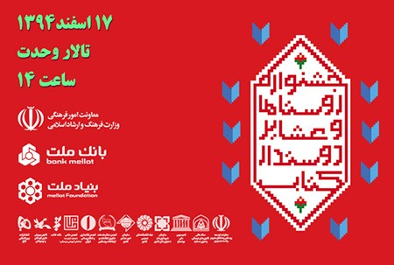
در این برنامه بیش از صدها روستا با طرح ها و ایده های ابتکاری در زمینه ترویج کتابخوانی مشارکت نمودند که پس از بررسی ایده ها توسط هیات داوران در نهایت 11 روستای کشور به عنوان برگزیده روستای فعال در عرصه کتاب و کتاب‌خوانی معرفی و جوایزی از طرف بانک ملت به آنها اهداء گردید. همچنین در مراسم پایانی جشنواره‌های ترویج کتاب بر اساس نتایج این طرح«شهر نیشابور» به عنوان پایتخت کتاب ایران انتخاب شد و بانک ملت مشارکت در احداث کتابخانه عمومی این شهر را در دستور کار دارد.
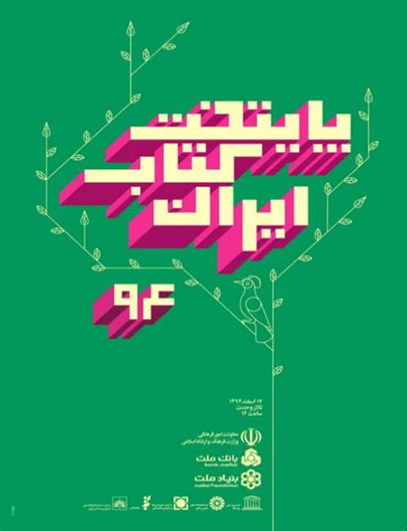
برگزاری همایش و نمایش هنر آئینی تعزیه: در این برنامه بانک ملت به منظور حمایت از نمایش تعزیه به عنوان میراث معنوی ثبت شده در یونسکو، همایش و نمایش آئین تعزیه را در سه شب متوالی در ماه صفر سال 1391 شمسی، با همکاری؛ سازمان یونسکو، معاونت امور هنری وزارت فرهنگ و ارشاد اسلامی و فرهنگسرای نیاوران توسط یکی از گروه های مطرح تعزیه کشور به اجراء درآورد.
برگزاری همایش صلح و روابط بین الملل با رویکرد ایرانی- اسلامی: با توجه به اهمیت موضوع صـلح در ارتباطات اجتماعی دنیای امروز، بانک ملت با مشارکت انجمن روابط بین الملل ایران همایش صـلح و روابط بین الملل با رویکرد ایرانی- اسلامی را برگزار نمود.
- تفاهم نامه بانک ملت و صندوق پژوهش و فناوری دانشگاه تهران: صندوق های پژوهش و فناوری، صندوق هایی هستند که وظیفه حمایت از استارت آپ ها و شرکت های دانش بنیان نوپای کشور را برعهده دارد. صندوق پژوهش و فناوری دانشگاه تهران بزرگترین و مهمترین صندوق پژوهش و فناوری از میان 18 صندوق موجود کشور می باشد که در زمینه حمایت از استارت آپ ها و دانش بنیان های نوپا فعالیت های گسترده ای انجام می دهد. بانک ملت در راستای توجه به اقتصاد دانش محور و کاهش وابستگی اقتصاد کشور به نفت حمایت از استارت آپ ها و دانش بنیان ها را در دستور کار خود قرار داد. در این راستا بانک در کنار سایر فعالیت های خود در زمینه مزیور در مرحله اول با انعقاد تفاهم نامه با صندوق پژوهش و فناوری دانشگاه تهران فعالیت دیگری را در کارنامه خود رقم زد تا به این ترتیب با پرداخت تسهیلات ارزان قیمت به حمایت از کسب و کار کشور بپردازد. در ادامه این روند بانک ملت به گسترش حمایت خود از استارت آپ های با سابقه تر از طریق انعقاد تفاهم نامه با صندوق نوآوری و شکوفایی ریاست جمهوری اقدام نمود. براساس این تفاهم نامه ها بانک تا 2 سال از کسب و کارهای شال این تفاهم نامه حمایت نموده و با تمایل طرفین این همکاری قابل تمدید می باشد.
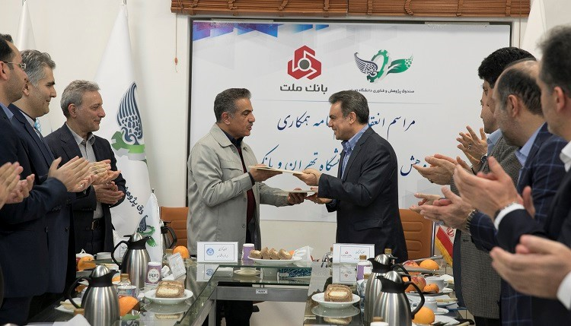
مشارکت در راه اندازی باشگاه کسب وکارهای دانش بنیان دانشگاه صنعتی شریف:«باشگاه کسب و کارهای دانش بنیان» در فضایی به مساحت ۳۶۰۰ متر مربع در مجاورت دانشگاه صنعتی شریف با همکاری بانک ملت و شرکت به پرداخت ملت به عنوان یکی از بزرگ ترین شرکت های پرداخت خاورمیانه در تهران احداث و راه اندازی شده است. هدف بانک ملت و شرکت به پرداخت ملت از مشارکت در این پروژه رونق تولید و اقتصاد کشور از طریق ایجاد بستر فعال و پویا در راستای توسعه کسب و کارهای نوپا، ایجاد مرکز رویدادهای فناورانه،
اهدای کمک های نقدی (بورسیه تحصیلی) به دانشجویان نیازمند به مبلغ 2 میلیارد ریال: در همایش بنیاد حامیان دانشگاه تهران که با مشارکت بانک ملت و شرکت بیمه ما- شرکت بورسی وابسته به بانک ملت- برگزار شد با هدف حمایت از فعالیت های آموزشی، پژوهشی و دانشجویان نخبه و کارآفرین دانشگاه تهران ، بانک ملت و شرکت بیمه ما تعداد ۱۰۰ نفر از دانشجویان نخبه نیازمند را تحت حمایت و پوشش خود قرار دادند. بر اساس این طرح بانک ماهیانه مبلغ دو میلیون ریال به عنوان کمک هزینه تحصیلی به حساب این دانشجویان واریز نمود و شرکت بیمه ما نیز آنها را تحت پوشش بیمه ای خود قرار داد.
سامانه مدیریت هزینه کرد اعضای هیات علمی دانشگاه تهران: در ادامه تعاملات بانک ملت و دانشگاه تهران می توان به راه اندازی سامانه« مدیریت هزینه کرد اعضای هیات علمی دانشگاه تهران با استفاده از مدل گرنت و قرارداد طرح های کاربردی» اشاره نمود. این سامانه در دومین نشست سالانه معرفی جدیدترین دستاوردهای حوزه فناوری اطلاعات دانشگاه تهران رونمایی شد. راه اندازی این سامانه باعث سهولت در امر پرداخت به اعضای هیأت علمی، عدم مراجعه حضوری اعضای هیات علمی جهت دریافت چک، انضباط مالی و شفافیت کلی پرداخت های صورت گرفته و دستیابی به اطلاعات هزینه کرد اعضای هیأت علمی شده است.
سایر اقدامات:
-حمایت از جشنواره های علمی نظیر جشنواره بین المللی رباتیک و هوش مصنوعی دانشگاه امیر کبیر در سال 95
-حمایت از کنفرانس های علمی به عنوان مثال هفتمین کنفرانس نانو ساختارها دانشگاه صنعتی شریف در سال 96
- ایجاد روابط بین فرهنگی با سفارتخانه های کشورهای خارجی در ایران از طریق گرامیداشت بزرگان فرهنگ و ادب جهان
-بازدید از موزه ها و مراکز فرهنگی توسط کارکنان بانک بمنظور آشنایی بیشتر با موضوعات فرهنگی، ادبی، تاریخی، زیست محیطی و ...
-نشر مشترک مجله های فرهنگی
-نکوداشت بزرگان علم، فرهنگ و هنر و ادبیات کشور
-حمایت از مجلات ادبی ویژه کودکان کشورهای فارسی زبان
فعالیت های بانک در ارتباط با بهداشت و سلامت
احداث خوابگاه دانشجویی دانشکده پیراپزشکی در استان سمنان: خوابگاه های پیراپزشکی دانشجویی تدبیر(دخترانه) و امید (پسرانه) استان سمنان با مشارکت بانک ملت، دانشگاه علوم پزشکی سمنان و مجمع خیرین سلامت کشور احداث‌شده است. این خوابگاه در زمینی به مساحت ۴۷۰۰ مترمربع و در دو طبقه احداث شده است. خوابگاه دارای 80 اتاق اسکان و 400 نفر ظرفیت در 2 فاز دختران و پسران می باشد و سهم مشارکت بانک ملت در این پروژه 41 میلیارد ریال بوده است.
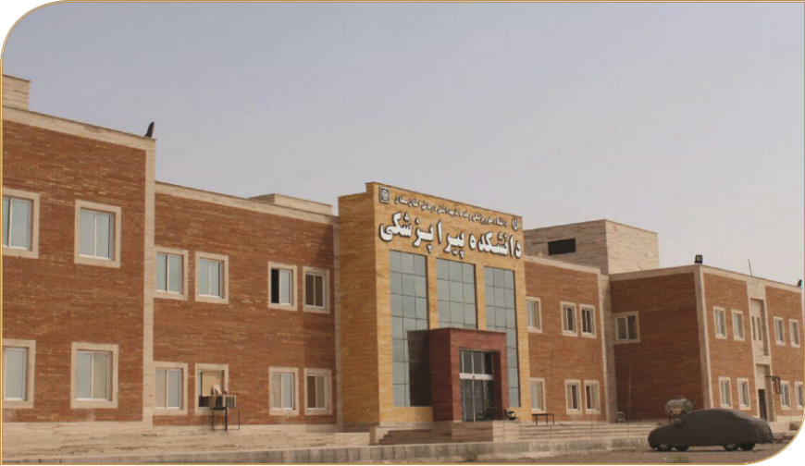
تجهیز بیمارستان امام خمینی اسفراین به دستگاه سی تی اسکن: در این برنامه بانک ملت با تامین منابع مالی لازم برای خرید یک دستگاه سی تی اسکن 16 اسلایس توشیبا تنها بیمارستان شهرستان اسفراین استان خراسان شمالی را به این دستگاه مجهز نمود. با تجهیز این بیمارستان به این دستگاه پیشرفته سی تی اسکن علاوه بر جلب رضایتمندی شهروندان اسفراینی و رفع نیاز شهرستان، بسیاری از هزینه های مراجعه بیماران به شهرستان های همجوار برخوردار در داخل و خارج از استان به طور چشمگیری کاهش یافته است.
-پروژه 1000 تختخوابی مهدی کلینیک واقع در مجتمع بیمارستانی امام خمینی: پروژه 1000 تختخوابی مهدی کلینیک به عنوان مجهزترین بیمارستان فوق تخصصی کشور در مساحتی بالغ‌ بر ۱۰۷ هزار مترمربع واقع در مجتمع بیمارستانی امام خمینی (ره) در سال ۱۳۹۰ به دست خانواده مرحوم گرامی از خیران بزرگ دانشگاه علوم پزشکی تهران کلید خورد و با صرف هزینه ۱۴۰ میلیارد تومانی با پیشرفت ۳۰ درصدی در سال ۱۳۹۳ به دلیل مشکلات مالی، نیمه‌تمام ماند. در سال 95 بانک ملت در راستای ایفای مسئولیت های اجتماعی خود در زمینه بهداشت و سلامت جامعه اقدامات حمایتی خود را در خصوص مشارکت در ساخت، تاسیسات و تهیه تجهیزات این بیمارستان آغاز نمود و این پروژه مجددا آغاز به کار کرد. سهم مشارکت بانک در این پروژه 4 هزار میلیارد ریال می باشد که تاکنون 1.560 میلیارد ریال از این مبلغ پرداخت گردیده و مابقی به تناسب پیشرفت پروژه تزریق می گردد. در حال حاضر این پروژه در حدود 55 درصد پیشرفت فیزیکی داشته است. براساس اعلام وزارت بهداشت، درمان و آموزش پزشکی این بیمارستان در١٨ طبقه و با کلیه خدمات و امکانات درمانی اعم از اتاق های جراحی، خدمات تشخیصی، اورژانس و بستری طراحی شده است.
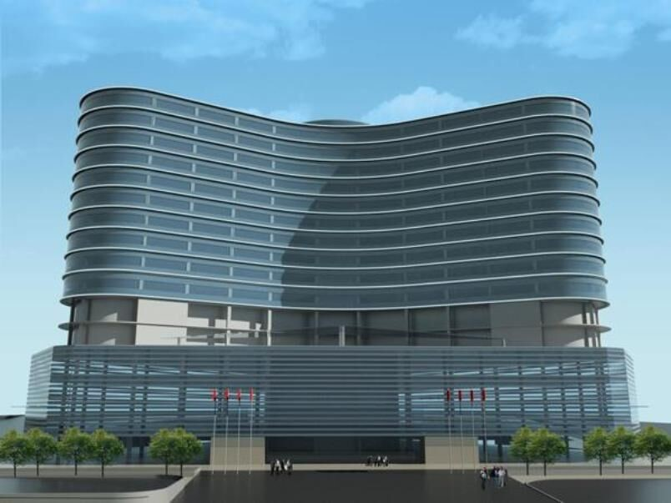
کارخانه تولید کیسه خون شرکت فردآور: این کارخانه بزرگ ترین کارخانه تولید کیسه خون خاورمیانه است که با مشارکت شرکت فرانسوی ماکوفارما که از معتبرترین شرکت‌های تولید کننده کیسه های نگهداری فرآورده های خونی است آغاز به کار کرده است. این پروژه که با سرمایه گذاری و تامین مالی بانک ملت به بهره‌برداری رسیده است موجبات اشتغال زایی برای حدود چهارصد نفر را فراهم و ضمن رفع کامل نیاز داخلی، امکان صادرات و دستیابی به بازار منطقه را نیز میسر خواهد کرد. ظرفیت سالیانه تولید این کارخانه دو میلیون کیسه خون برای مصرف داخلی و ۸ میلیون کیسه خون جهت تامین بازار منطقه ای کشورهایی همچون ترکیه، روسیه، کشورهای عربی و بازارهای اعلام شده از سوی ماکوفارما است.
تجهیز بیمارستان امام علی (ع) در شهرستان کمیجان استان مرکزی: بیمارستان خیرساز امام علی (ع) شهرستان کمیجان با بعد مسافت 95 کیلومتر از مرکز استان، نیازهای درمانی جمعیتی معادل 38 هزار نفر و حجم مراجعات سالیانه بالغ بر 40 هزار نفر مددجو مددجو را پوشش می دهد. این بیمارستان از لحاظ تجهیزات بیمارستانی با کمبود مواجه بود که بانک ملت با تخصیص مبلغ 600 میلیون ریال نسبت به تهیه و تامین بعضی از تجهیزان مورد نیاز مشارکت نمود.
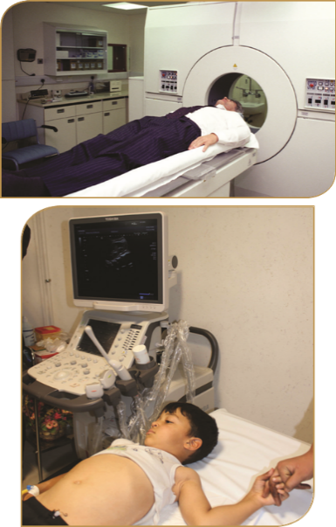
سایر طرح های بیمارستانی بانک ملت: بیمارستان پیامبران، بیمارستان خیریه المهدی، بیمارستان پرفسور سمیعی ، طرح تولید رادیو ایزوتوپ به نام پارس ایزوتوپ، شرکت خدماتی پزشکی درمانگران نوین شهرکرد ( بیمارستان پارسیان )
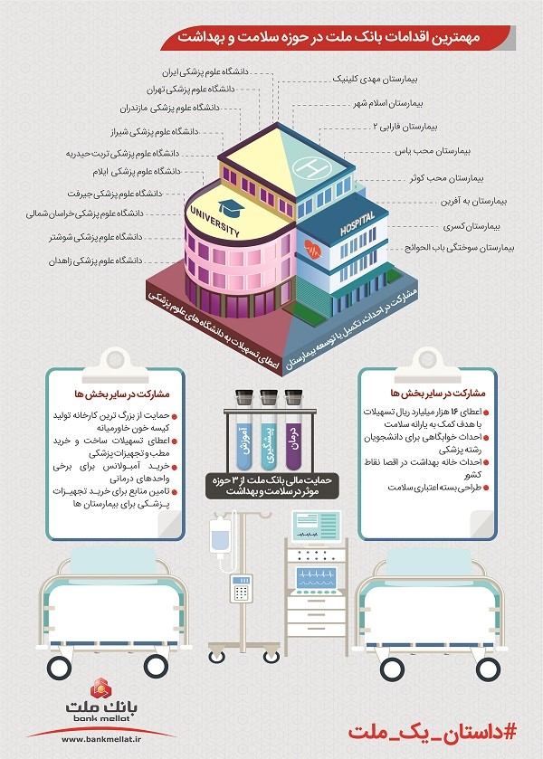
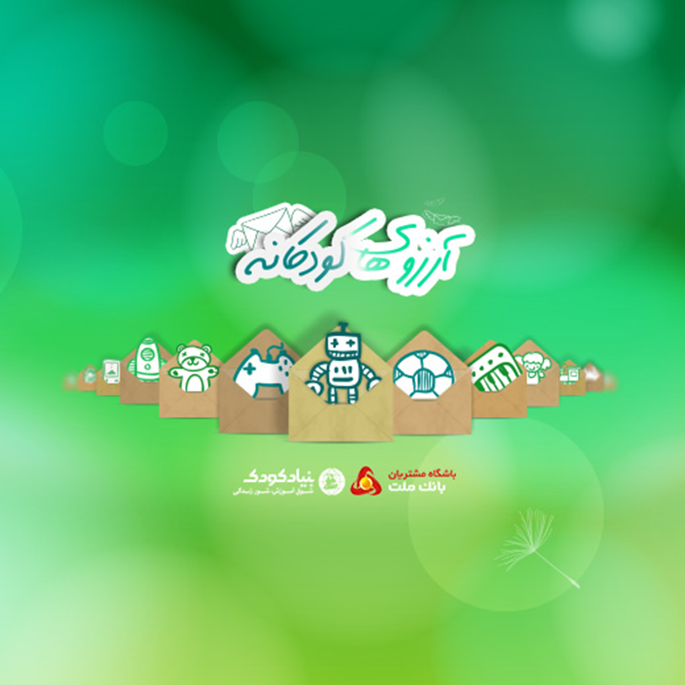
حوزه مشارکت کارکنان و مشتریان
طرح آرزوهای کودکانه: باشگاه مشتریان بانک ملت با همکاری بنیاد کودک این امکان را در اختیار اعضاء قرار داد تا با اهدای امتیازات خود، در برآورده ساختن آرزوهای 118 نفر از دانش آموزان ایرانی مشارکت نمایند. براین اساس، میزان امتیازات لازم جهت برآورده ساختن هر آرزو، به همراه مشخصات و نامه کودک در صفحه کاربری مربوطه در وب سایت باشگاه قرار داده شد. همزمان با مشارکت اعضاء معادل ریالی امتیازات واگذار شده بمبلغ یک میلیارد و پانصد میلیون ریال از سوی بانک تامین و در وجه بنیاد کودک واریز شد.
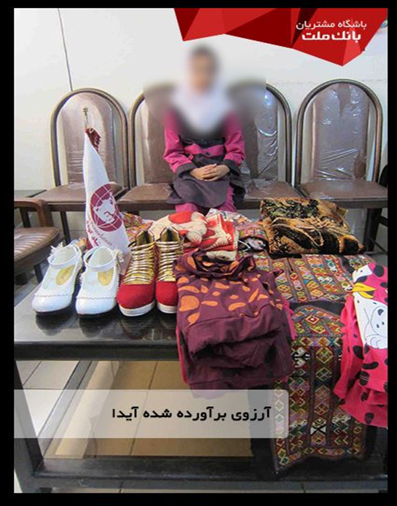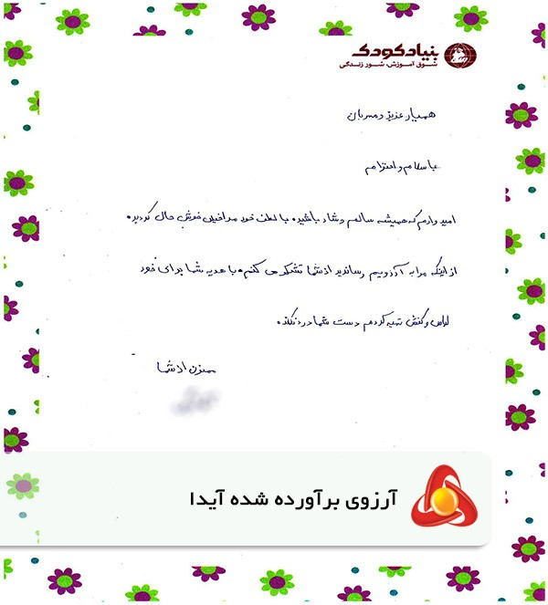
اهدای کتاب به کودکان کار سازمان های مردم نهاد: بانک ملت بمناسبت روز جهانی کودک طی مراسمی به کودکان کار مجتمع امام علی (ع) کتاب هدیه کرد. در این مراسم که با همکاری موسسه تعالی و با شعار کودکان شاد برگزار شد بر اهمیت مقوله کتاب و کتابخوانی تاکید شد.
حضور باشگاه مشتریان به عنوان اسپانسر در مسابقه فوتبال هنرمندان:هر ساله مسابقه فوتبالی با هدف خیریه بین هنرمندان تیم های استقلال و پرسپولیس برگزار می گردد. باشگاه مشتریان به مناسبت گرامیداشت روز جهانی معلول ( 12 آذر) به عنوان اسپانسر این مسابقات در تاریخ 15 آذر ماه سال 97 در مسابقه ای به نفع مددجویان مرکز خیریه وحدت به عنوان اسپانسر حضور پیدا کرد. این رویداد شامل سه مراسم جشن رونمایی از پیراهن ، کنفرانس مطبوعاتی و مسابقه دربی فوتبال هنرمندان بود که به صورت زنده از شبکه 3 سیما پخش گردید.
بزرگداشت روز بهزیستی و تامین اجتماعی: مرکز خیریه معلولین ذهنی وحدت یکی از پرسابقه ترین مراکز خیریه است که از سال 1359 با هدف نگهداری شبانه روزی از دختران بالای 14 سال با عارضه معلولیت ذهنی و جسمی، فعالیت خود را در حیطه توانبخشی به معلولین آغاز نموده است. به منظور گرامیداشت روز بهزیستی نمایندگان باشگاه مشتریان در تاریخ 25‏/4‏/97 از مرکز خیریه معلولین ذهنی وحدت بازدیدی به عمل آوردند و لحظات خوشی را در کنار مددجویان این مرکز رقم زدند. برنامه های بانک ملت در این برنامه شامل صحبت با مددجویان مرکز، نقاشی، خواندن سرود دسته جمعی، صرف نهار، اهداء هدایای بانک ملت و توزیع اقلام خوراکی بود.

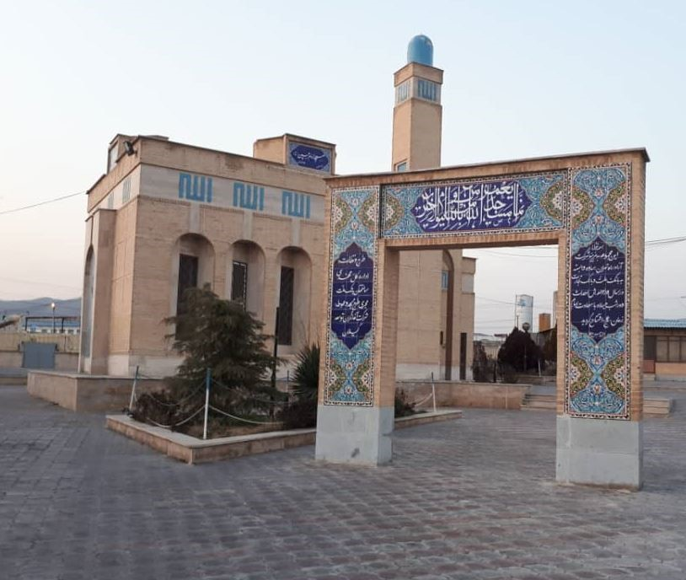
تجلیل و بزرگداشت:
-تجلیل از پزشکان، پرستاران، معلمین در مناسبت های مربوطه
-تجلیل از خانواده های شهدا و جانبازان
- تجلیل از آزادگان
- تجلیل از برگزیدگان المپیادهای ورزشی و ایثارگری
-تجلیل از برگزیدگان المپیاد های ورزشی شبکه بانکی
-برگزاری جام فوتبال اهالی رسانه و تجلیل از تیم های رسانه ای برتر جام ولایت در سال های 97 و 98

سایر اقدامات امنیت اطلاعات:
- تهیه تیزر و انیمیشن های امنیتی و ارائه در تلویزیون های درون شعب
- ارائه پیام های امنیتی از طریق دستگاه های خودپرداز
-انتشار بروشورهای امنیتی
•بروشور توصیه های امنیتی سامانه بانکداری الکترونیک
•بروشور توصیه های امنیتی همراه بانک
•بروشور توصیه های امنیتی کارت بانکی
فعالیت های آموزشی، فرهنگی، اجتماعی و دینی
برپایی غرفه در هفدهمین نمایشگاه بین المللی تخصصی کودک و نوجوان اصفهان: بانک ملت با هدف توسعه فرهنگ کتابخوانی، برای نخستین بار در نمایشگاه تخصصی لوازم و تجهیزات سرگرمی کودک و نوجوان اصفهان شرکت و در سالن نقش جهان پذیرای خانواده ها و فرزندان آنها بود. در غرفه و کارگاه قصه گویی برای کودکان به وسیله مادران قصه گو، کودکان و نوجوانان لحظات شادی را با شنیدن قصه ها و فعالیت های مرتبط با کتاب و کتابخوانی گذراندند.
برگزاری روز کار داوطلبانه: بانک ملت در سال 93 به مناسبت فرارسیدن ۱۶ اردیبهشت و روز کار داوطلبانه برنامه های ذیل را به اجراء درآورد:
- آموزش سواد مالی به دانش آموزان: آموزش سواد مالی به دانش آموزان مقطع ابتدایی پایه های پنجم و ششم در حدود ۲۵ مدرسه در سطح تهران برای آموزش موضوعات مالی به دانش آموزان در نظر گرفته شد که روسای شعب بانک ملت دراین مدارس، محتوای آموزشی تعیین شده را به دانش آموزان آموزش دادند.
- آموزش خدمات الکترونیک بانک: همچنین کارشناسان فناوری اطلاعات بانک در سراهای چند محله تهران حاضر و استفاده از خدمات الکترونیک را به مردم آموزش دادند.
- بازدید از موزه طبیعت و حیات وحش دارآباد توسط تعدادی از کارکنان بانک: در سومین برنامه روز کار داوطلبی تعدادی از کارکنان واحدهای بانک در برنامه ای که از طرف بانک به اجرا در آمد از موزه طبیعت و حیات وحش دارآباد بازدید کردند.
- طرح آموزش سواد مالی: در راستای آموزش مهارت های اقتصادی و مالی به عنوان یکی از مهمترین مسئولیت های اجتماعی موسسات مالی و پولی، بانک ملت به عنوان یکی از موسسات مالی کشور آموزش سواد مالی به دانش آموزان و آموزگاران را در دستور کار خود قرار داد. این طرح با اهداف آموزش مفاهیم پایه سواد مالی به کودکان و نوجوانان و آموزش نحوه به کارگیری مفاهیم در رفتارهای اقتصادی آنان در 4 مقطع زمانی و در قالب جلسات دو ساعته آموزشی اجرا شد. در این طرح کارشناسان بانک ملت با حضور در کلاس های درس، محتوای آموزشی تهیه شده در خصوص مفاهیم سواد مالی را به دانش آموزان آموزش دادند.در مرحله دوم کارشناسان مزبور آموزگاران مدارس را در خصوص نحوه ارائه مفاهیم سواد مالی به دانش آموزان آموزش دادند. در مرحله سوم دانش آموزان از طریق بازی های طراحی شده و ابزارهای کمک آموزشی در معرض آموزش های سواد مالی قرار گرفتند. این دوره با ارزیابی آموزش های ارائه شده، ارائه گواهی نامه پایان دوره به دانش آموزان و آموزگاران، اهداء هدایا به شرکت کنندگان و اهداء تقدیر نامه به داوطلبان طرح خاتمه پیدا کرد.
توزیع کتاب در بین کودکان و نوجوانان مناطق محروم بمناسبت روز احسان و نیکوکاری: بانک ملت بمناسبت روز احسان و نیکوکاری اقدام به تهیه 4991 جلد کتاب با موضوع ادبیات و اساطیر کهن زبان فارسی نمود. هدف از تهیه این کتاب ها فرهنگ سازی در خصوص مقوله کتاب و کتابخوانی و آشنایی کودکان و نوجوانان با فرهنگ و ادبیات غنی کشورمان بود. کتاب های تهیه شده با همکاری کانون پرورش فکری کودکان و نوجوانان در میان کودکان و نوجوانان مناطق محروم کشور توزیع گردید.
نگارش و نشر کتاب شاخص سازی اقتصاد مقاومتی در صنعت بانکداری: کتاب شاخص سازی اقتصاد مقاومتی در صنعت بانکداری به همت گروه مولفان مرکز تحقیقات و مدیریت استراتژیک بانک ملت در چهار فصل: معرفی اقتصاد مقاومتی و مقاومت در صنعت بانکداری، شاخص سازی سنجش تاب آوری در بانک ها، شاخص سازی سنجش شفافیت در بانک ها و شاخص سازی سنجش عملکرد بانک ها در جهت حمایت از بخش واقعی اقتصاد به نگارش درآمده است. در این کتاب، ۳۰ شاخص اصلی و ۲۰ زیرشاخص در بخش تاب آوری بانک ها، ۴ شاخص اصلی و ۲۳ زیرشاخص در بخش شفافیت بانک ها و ۸۷ شاخص اصلی و ۳۶ زیرشاخص در بخش عملکرد بانک ها استخراج شده است.
همکاری با موسسه خیریه همت جوانان و تهیه جهیزیه نوعروسان بی بضاعت: در این برنامه بانک ملت به منظور ترویج فرهنگ تکریم خانواده و تسهیل امر ازدواج جوانان بی بضاعت با همکاری موسسه همت جوانان در تهیه جهیزیه این افراد مشارکت نمود.
ساخت مسجد در آزادراه تهران ساوه: شرکت آزادراه تهران ساوه از شرکت های زیرمجموعه بانک ملت، دو مسجد را در محدوده ایستگاه های 3700 و 9700 این آزادراه احداث کرده است. بانک ملت با هدف ارائه خدمات به مسافران، نخستین مجموعه این آزادراه را با ۱۷۰ متر مربع بنا شامل وضوخانه زنانه و مردانه، سرویس های بهداشتی، دو باب فروشگاه، فضای سبز و پارکینگ اختصاصی در محوطه ای به مساحت ۶ هزار متر مربع و با صرف هزینه 19 میلیارد ریال از محل پروژه سرمایه گذاری آزاد راهی احداث نموده است. مجموعه مذکور در فاصله ۳۲ کیلومتری تهران و در مدت حدود ۷ ماه از سوی شرکت آزادراه تهران – ساوه به بهره برداری رسیده است. دومین مسجد این آزادراه نیز در زمینی به مساحت چهار هزار متر مربع در ۱۵ کیلومتری شهر ساوه بنا شده است.

تجلیل و بزرگداشت:
-تجلیل از پزشکان، پرستاران، معلمین در مناسبت های مربوطه
-تجلیل از خانواده های شهدا و جانبازان
- تجلیل از آزادگان
- تجلیل از برگزیدگان المپیادهای ورزشی و ایثارگری
-تجلیل از برگزیدگان المپیاد های ورزشی شبکه بانکی
-برگزاری جام فوتبال اهالی رسانه و تجلیل از تیم های رسانه ای برتر جام ولایت در سال های 97 و 98

